Евразийский национальный университет им. Л.Н. Гумилева

УДК 535.33; 535.37; 539.2; 548.571 На правах рукописи

КУМАРБЕКОВ КУАТ КЕНЖЕБАЕВИЧ

Радиационные дефекты в ионно-облученных кристаллах Gd₃Ga₅O₁₂ и LiNbO₃

6D072300 – Техническая физика

Диссертация на соискание степени
доктора философии (PhD)

Научные консультанты
кандидат физико-математических наук,
профессор
А.К. Даулетбекова

кандидат физико-математических наук,
доцент
Т.М. Инербаев

доктор физико-математических наук,
А.И. Попов

Республика Казахстан
Астана, 2023
СОДЕРЖАНИЕ

ОБОЗНАЧЕНИЯ И СОКРАЩЕНИЯ………………………………..….... | 4
ВВЕДЕНИЕ………………………………………………………….……….. | 5
1 Радиационные дефекты в оксидных материаллах | 9
1.1 Радиационные эффекты при ионном облучении ……............................. | 9
1.2 Кристаллы гадолиний-галлиевого граната Gd₃Ga₅O₁₂…......................... | 15
1.3 Радиационные дефекты в кристаллах Gd₃Ga₅O₁₂………………………. | 16
1.4 Монокристаллы ниобата лития …………………………………………. | 19
2 ОБРАЗЦЫ КРИСТАЛЛОВ Gd₃Ga₅O₁₂, LiNbO₃ И МЕТОДИКА ЭКСПЕРИМЕНТОВ ………………………………………………..……… | 23
2.1 Объекты исследования………………………………………….....……... | 23
2.2 Облучение исследуемых кристаллов………………………………......... | 24
2.3 Методики измерений и экспериментальные установки……………….. | 25
2.3.1 Измерение оптического поглощения…………………………………. | 25
2.3.2 Измерение фотолюминесценции ……………..……………………….. | 25
2.3.3 Измерение катодолюминесценции ………………………….…..……. | 26
2.3.4 Измерение термостимулированной люминесценции ……………….. | 27
2.3.5 Измерение комбинационного рассеяния ……………………………... | 28
2.3.6 Измерение микротвердости кристаллов ………………………….…... | 30
2.3.7 Рентгеноструктурный анализ………………. …………………….…... | 32
2.3.8 Измерение ИК спектров ……………………………………………..… | 34
3 ИССЛЕДОВАНИЯ монокристаллов Gd₃Ga₅O₁₂ ОБЛУЧЕННЫХ НЕЙТРОНАМИ ..…………………..…………………... | 36
3.1 Спектры ЭПР монокристаллов GGG облученных нейтронами……….. | 36
3.2 Нейтронно-индуцированное оптическое поглощение монокристаллов GGG……………………………………………………………………………. | 39
3.3 Люминесцентные характеристики монокристаллов GGG облученных нейтронами……………………………………………………………………. | 41
Выводы по третьему разделу………….………………..…………….……... | 44
4 Оптические, структурные и механические свойства монокристаллов Gd₃Ga₅O₁₂ облученных ионами ⁸⁴Kr…………………………………………………………….. | 45
4.1 Спектры оптического поглощения ионно-облученных монокристаллов GGG………………………………………………………… | 45
4.2 Рентгеноструктурный анализ ионно-облученных монокристаллов GGG …………………….…………………………………………………....... | 47
4.3 Изменение микротвердости ионно-облученных монокристаллов GGG………………………………………………………………………….... | 48
4.4 Люминесцентные характеристики ионно-облученных монокристаллов GGG……………………………………................................ | 50
4.5 Спектр катодолюминесценции ионно-облученных монокристаллов GGG……………….........……………………………………………………… | 55
4.6 Термолюминесценция ионно-облученных монокристаллов GGG …… | 55
4.7 Спектры комбинационного рассеяния ионно-облученных монокристаллов GGG………………………………………………………… | 57
Выводы по четвертому разделу…………………………..……………..…. | 59
5 Радиационно-индуцированные процессы в LiNbO₃.. | 60
5.1 Спектры оптического поглощения ионно-облученных монокристаллов LiNbO₃…………………………………………....………… | 61
5.2 Рентгеноструктурный анализ ионно-облученных монокристаллов LiNbO₃…………………………………………………………………………. | 61
5.3 Спектры комбинационного рассеяния ионно-облученных монокристаллов LiNbO₃……………………………………………………… | 64
5.4 Инфракрасный спектр ионно-облученных монокристаллов LiNbO₃…. | 65
5.5 Спектр катодолюминесценции ионно-облученных монокристаллов LiNbO₃ …………………………………………………………………..…….. | 66
Выводы по пятому разделу………….………………..……………………... | 68
ЗАКЛЮЧЕНИЕ…………………………………………………………….... | 69
СПИСОК ИСПОЛЬЗОВАННЫХ ИСТОЧНИКОВ…………………….. | 71

ОБОЗНАЧЕНИЯ И СОКРАЩЕНИЯ

GGG | – Gd₃Ga₅O₁₂
ИКЛ | – Импульсная катодолюминесценция
ЭПР | – Электронный парамагнитный резонанс
ТСЛ | – Термостимулированная люминесценция
ИФЛ | – Импульсная фотолюминесценция
РИОП | – Радиационно-индуцированное оптическое поглощение
УФ | – Ультрафиолет
ИК | – Инфракрасный
SRIM | – Stopping and Range of Ions in Matter
КР | – Комбинационное рассеяние
РЗЭ | – Редкоземельные элементы
ЦО | – Центр окраски
РДС | – Радиационный дефект смещения
НП | – Нестационарное поглощение
ПЦО | – Переходные центры окраски
ВЗ | – Валентная зона
ЗП | – Зона проводимости

ВВЕДЕНИЕ

Актуальность темы исследования.
Гадолиний-галлиевые гранаты (Gd₃Ga₅O₁₂ или сокращенно GGG) находят разнообразные применения, такие как материалы для твердотельных лазеров, люминофоры и сцинтилляторы. В последние несколько десятилетий была проведена значительная работа по изучению оптических свойств и структурных неоднородностей, вызванных как процедурой роста, так и радиационно-индуцированными дефектами монокристаллов Gd₃Ga₅O₁₂. Текущий уровень понимания радиационно-индуцированных процессов и природы радиационных дефектов все еще далеки от завершения. В основном это связано с недостатком экспериментальных данных, что, в свою очередь, связано с низкой эффективностью дефектообразования в монокристаллах GGG.
Ниобат лития (LiNbO₃) является широко изучаемым примером сегнетоэлектрических перовскитоподобных оксидов, известных своей богатой дефектной структурой, приводящей к конгломерации собственных и внешних малых поляронов. Ионное облучение применятся для обработки материалов, включая настройку показателя преломления для волноводов и кристаллический ионный разрез для изготовления ультратонких пленок из этих материалов. Однако хорошо известно, что изменения, вызванные ионной обработкой, могут в то же время привести к ухудшению желаемых свойств материала. Эти изменения включают образование кластеров дефектов, разрыв связей, образование пузырей на поверхности и объемное набухание. Таким образом, изучение этого повреждения и процедуры его устранения важны для высокопроизводительных устройств, а также для общего понимания материаловедения этих кристаллов. Кроме того, само радиационное повреждение, в том числе вызванное ионной бомбардировкой, также является важной проблемой для понимания устойчивости этих материалов в радиационной среде. Например, радиационное повреждение и любое сопутствующее напряжение могут играть роль в изменении поляризационных свойств бегущих электромагнитных волн в имплантированных электро- или акустооптических устройствах.
Всестороннее исследование радиационных повреждений таких материалов важно по нескольким причинам. С одной стороны, некоторые технологические применения требуют использования ионного облучения в процессе изготовления. С другой стороны, полное понимание реакции материалов на облучение необходимо для разработки радиационно-стойких компонентов для применения в космосе или в экстремальных условиях окружающей среды, таких как использование в системах ядерного облучения или обращении с ядерными отходами.
Цель диссертационного исследования
Целью диссертации является исследование радиационно-индуцированных процессов в оксидных материалах Gd₃Ga₅O₁₂ и LiNbO₃ облученных нейтронами и тяжелыми ионами.
Задачи исследования
- Исследовать структуры монокристаллов до и после ионного облучения методом рентгеновской дифрактометрии.
- Измерить микромеханические свойства вдоль ионного пути облученной поверхности монокристаллов до и после облучения.
- Исследовать влияние радиационного облучения на параметры люминесценции и оптические свойства монокристаллов.
- Провести анализ характеристик спектров комбинационного рассеяния исследуемых кристаллов до и после облучения тяжелыми ионами с разными флюенсами.
- Установить корреляцию параметров радиационных дефектов, определенных разными экспериментальными методами, облученных кристаллов.
Объекты и методы исследования
Монокристаллы Gd₃Ga₅O₁₂ и LiNbO₃ выращенные методом Чохральского были облучены ионами ⁸⁴Kr c энергией 1,75 МэВ/нуклон, до флюенсов 1х10¹³, 5х10¹³, 1х10¹⁴ ион/см². Ряд монокристаллов GGG облучены быстрыми нейтронами с энергией 0,1 МэВ и флюенсом в диапазоне 10¹⁴÷10²⁰ н/см². Проведены экспериментальные работы по измерению оптического поглощения, спектров люминесценции при различных видах возбуждения, микротвердости, комбинационного рассеяния, рентгеноструктурного анализа необлученных и облученных кристаллов. По полученным данным проведен сравнительный анализ.
Основные положения, выносимые на защиту
1. Облучение максимальным флюенсом нейтронов кристалла GGG приводит к появлению изотропных парамагнитных дефектов относительно вращения вокруг направления <111>. Образование радиационных дефектов при облучении GGG нейтронами приводит к появлению широкой ассиметричной полосы 725–733 нм.
2. Нарушения структуры ионно-облученных кристаллов GGG, вызванные обеднением поверхностного слоя и увеличением числа смещенных атомов (в первую очередь кислорода), сопровождающиеся изменением параметров кристаллической структуры, приводят к сдвигу фундаментального края поглощения. Облучение ионами ⁸⁴Kr монокристаллов Gd₃Ga₅O₁₂ приводит к размерному эффекту, т.е. к изменениям межплоскоскостных расстояний за счет выбивания атомов из узлов кристаллической решетки с дальнейшей миграцией.
3. Резкое изменение интенсивности дифракционного пика (006) связано с облучением монокристалла LiNbO₃ ионами ⁸⁴Kr с флюенсом 10¹³ ион/см². Увеличение флюенса облучения в пределах 10¹³÷10¹⁴ ион/см² приводит сначала к расслоению дифракционного максимума, а затем к резкому падению интенсивности, которые связаны с увеличением концентрации кислородных вакансии, приводящих к аморфизации структуры и снижению плотности кристалла.

Описание основных результатов
На основе впервые полученных экспериментальных результатов в диссертационной работе сформулированы следующие выводы:
- Спектр ЭПР облученных нейтронами кристаллов GGG сильно отличается от необлученного и, таким образом, дает четкое свидетельство образования парамагнитных дефектов, вызванных воздействием быстрыми нейтронами на кристалл. Дифференциальные спектры оптического поглощения показывают, что полоса наведенного поглощения радиационных дефектов имеет максимум при 4,0-4,1 эВ. Интенсивность индуцированной полосы увеличивается с увеличением флюенса облучения, что однозначно указывает на то, что эта полоса вызвана радиационными дефектами.
- Облучение монокристаллов GGG ионами ⁸⁴Kr приводит к сдвигу края фундаментального поглощения на 30 нм в длинноволновую часть спектра обусловлен структурными нарушениями, вызванными обеднением поверхностного слоя и увеличением числа смещенных атомов (прежде всего кислорода), сопровождающимся изменениями параметров кристаллической структуры, что подтверждается анализом спектров комбинационного рассеяния рентгеноструктурным анализом, результатами микротвердости облученного кристалла.
- Рентгеноструктурный анализ ионно-облученных кристаллов GGG показывает резкое снижение интенсивности дифракционного пика (444) с последующим расслоением и искажением в область малых углов, обусловлено сильной структурной разориентацией кристаллической решетки, вызванной процессами радиационных повреждений. Кроме этого образуется аморфного гало в области 2θ=31-35°, что характерно для образования областей разупорядочения кристаллической структуры вследствие разрушения кристаллических и химических связей.
- Облучение монокристалла LiNbO₃ ионами ⁸⁴Kr с флюенсом 10¹³ ион/см² приводит к резкому снижению интенсивности дифракционного пика (006) более чем в 3 раза, а также его уширением и возникновением асимметрии формы. Увеличение флюенса облучения приводит сначала к расслоению дифракционного максимума, а затем при флюенсе 10¹⁴ ион/см² к резкому падению интенсивности дифракционного пика и аморфизации структуры. С увеличением дозы облучения концентрация кислородных вакансий увеличивается, кристаллическая решетка искажается в направлении оси c, а плотность кристаллов уменьшается на 0,4–0,6% в соответствии от дозы облучения.
- В ионно-облученных кристаллах LiNbO₃ наблюдается снижение ннтенсивности полос комбинационного рассеяния, что свидетельствует о смешении аморфоподобной и кристаллической фаз с низкой плотностью. Это приводит к сдвигу края фундаментального поглощения приблизительно на 4 нм.

Описание новизны и важности полученных результатов
- В облученных нейтронами монокристаллах GGG обнаружены нескольких парамагнитных дефектов. Дифференциальные спектры оптического поглощения показывают наведенное поглощение радиационных дефектов с пиком 4,0-4,1 эВ. В нейтронно-облученных GGG появляется широкая асимметричная полоса люминесценции радиационных дефектов с пиком при 725–733 нм, которая увеличивается с увеличением флюенса нейтронов.
- Смещение края фундаментального поглощения на ~30 нм в область длинных волн в ионно-облученных GGG, объясняется нарушениями кристаллической структуры, вызванные структурной разориентацией кристаллической решетки в процессе радиационных повреждений.
- В облученных ионами ⁸⁴Kr 147 МэВ монокристаллах GGG ионно-индуцированные модификации структуры и твердости обеспечиваются электронными потерями энергии. Пороговые потери энергии составляют около 6-7 кэВ/нм. Размягчение облученной поверхности при флюенсе 10¹³ ион/см² достигает предела при ΔH/H₀ около 65%. При наибольшем флюенсе (10¹⁴ ион/см²) ширина зоны размягчения приближается к толщине зоны облучения.
- Облучение ионами ⁸⁴Kr с энергией147 МэВ монокристалла LiNbO₃ приводит к искажению кристалла вдоль оси с, обусловленное смещением атомов кислорода и ниобия с последующим формированием свободных вакансий в структуре, что приводит к деформации кристаллической структуры за счет изменения электронной плотности в структуре кристаллов, а также может оказать существенное влияние на спонтанную поляризацию.
Соответствие направлениям развития науки или государственным программам
Диссертационная работа соответствует приоритетным направлениям развития науки, которые реализуются в Республике Казахстан и содержит новые научно обоснованные результаты, совокупность которых имеет важное значение для развития исследуемых научных направлений. Работа выполнена в рамках грантового финансирования научных исследовании МОН РК по проекту AP09562778 «Изучение и прогнозирование радиационной стойкости оксидных оптических материалов для применения в физике высоких энергии и медицине» 2021 г.
Описание вклада соискателя в подготовку каждой публикации
Результаты исследований, представленные в диссертации, получены лично автором, а также совместно с сотрудниками Института Физики твердого тела Латвийского университета (Рига), что отражено в публикациях. Обсуждение и анализ результатов проводились совместно с научными консультантами.
Основные результаты диссертационного исследования опубликованы в 6 печатных работах, полностью соответствующих теме диссертации. Из них 2 статьи опубликованы в рецензируемых научных журналах, входящих в базу Web of Science и Scopus, 4 тезисов докладов - в трудах международных научных конференций.
- Радиационные дефекты в оксидных материаллах

1.1 Радиационные эффекты при ионном облучении
Вследствие выскодозного облучения в твердых телах вместе с радиационными дефектами (центров окраски) образуются и более сложные радиационные дефекты. Возникновение большого количества точечных и более сложных радиационных дефектов, таких как макропоры, коллоидные центры и др., зависит не только от поглощенной дозы, но и от параметров мощности и температуры облучения. В случае облучения при комнатной температуре щелочно-галоидных кристаллов возникновение сложных ЦО ($V_{n^{-}}$ и $F_{n^{-}}$ центры) начинается от доз свыше 0,1 МГр. В этих же кристаллах коллоидные центры обнаруживаются при дозах свыше 0,5 МГр и при температуре облучения выше 400 К. Для сравнения, в оксидных кристаллах, таких как А1₂O₃, радиационные коллоиды возникают лишь при температуре облучения 700-1000 К [1].
Большой поглощенной дозой считается такая, при которой энергия излучения, поглощенная на атом, значительно превышает или сравнима с энергией связи на атом. В твердых диэлектриках (кристаллах, керамике и др.) при облучении такими дозами (10³-10⁴ МГр) первичные радиационные дефекты (простые электронно-дырочные ЦО) агрегируют, образуя макродефекты, такие как радиационные коллоиды, макропоры, агрегаты анионов и др. Кроме того при больших дозах происходит радиолиз материалов, включающий в себя возниновение новых фаз катионных и анионных продуктов и радиационно-химических реакций на облученной поверхности. Такие процессы могут привести к разрушению кристаллической структуры (аморфизации) и значительному повреждению материалов.
Как нам известно, в процессе радиолиза и формировании радиационных коллоидов главными факторами являются поглощенная доза и температура облучения. Если температура выше критической и диффузия точечных радиационных дефектов очень велика, то преимущественную роль играет поглощенная доза. В то же время эффективность образования радиационного коллоида значительно снижается с увеличением дозы.
Немаловажным является вклад диффузии в образование сложных центров окраски, в частности радиационных макродефектов (треки, поры, коллоидные центры и др.). При этом радиационно-стимулированная диффузия вносит большой вклад по сравнению с обычной термостимулированной диффузией, которая зависит лишь от температуры облучения [2, 3], что в настоящее время достоверно установлено и изучено в диэлектриках и полупроводниках. Однако учет термо- и радиационно-стимулированной диффузии в радиационных процессах в области высоких доз является сложной задачей и требует применения комплексной методики в широком диапазоне поглощенной дозы, мощности и температуры облучения.
Следует отметить, что интерпретация радиационных эффектов в области больших поглощенных доз является качественной ввиду интегрального характера радиационного изменения постоянной решетки и объема. Часто для описания эффектов насыщения применяют простые качественные модели с эмпирическими константами. Если предположить, что эффективность генерации дефектов (k₁) пропорциональна концентрации исходных ионов (N₀), то концентрация генерируемых дефектов на единицу дозы (dN/dD) с учетом их рекомбинации аннигиляции (k₂)

$$\frac{dN}{dD}=k_{1}N_{F}-k_{2}N$$

Следовательно, зависимость от дозы концентрации дефектов определяется интегралом этого выражения

$$N=\frac{k_{1}N_{0}}{k_{2}}(1-\exp\left(-k_{2}D\right))$$

Уравнение описывает насыщение радиационных эффектов. При эмпирическом подборе констант k_{1 и} k₂ выбранную модель можно хорошо согласовать с экспериментом. Однако такой подход не устраняет качественного характера описания процесса. Это следует учитывать при рассмотрении теоретических моделей.
Ионная имплантация стала технологическим способом создания микроструктур в полупроводниковой электронике и оптоэлектронике [4-6].
С точки зрения радиационной физики твердого тела ионная имплантация представляет интерес как способ достижения высоких поглощенных доз при строго определенных условиях (облучение моноэнергетическими ионами). Так как при ионной имплантации обычно применяют ускоренные ионы с энергией от 100 кэВ до 1 МэВ, то глубина их проникновения составляет в зависимости от энергии и массы ионов от нескольких десятков нанометров до нескольких микрометров. Плотность тока составляет до нескольких десятков миллиампер на квадратный сантиметр. При ионной имплантации достигается наибольшая плотность возбуждения, с которыми сравнимы только большие линейные потери dE/dx в треках осколков деления. Однако интегральная плотность возбуждения в современных ионных ускорителях при ионной имплантации выше.
В MgO облучение ионами Ne⁺ и быстрыми нейтронами в первом приближении создает одни и те же дефекты. Однако концентрация радиационных дефектов при воздействии одного иона Ne⁺ (с энергией 3 МэВ) приблизительно в 105 раз выше, чем при воздействии быстрого нейтрона с той же энергией [7].
Воздействие ионов на оксидные материалы типа MgO и Аl₂O₃ в основном сводится к ударному механизму создания дефектов. В зависимости от природы имплантируемых ионов различают их радиационное воздействие (образование френкелевских пар и центров окраски) и создание примесных дефектов (при достаточно больших потоках). Различают активные примесные ионы, которые создают светопоглощающие точечные дефекты и их агрегаты, и оптически неактивные. Для оксидных кристаллов типа MgO оптически активными являются ионы щелочных и щелочноземельных металлов, ионы тяжелых металлов и др., оптически неактивными — ионы инертных газов.
Радиационные эффекты при ионной имплантации сильно зависят от температуры облучения или температуры последующей термообработки (отжига). Как правило, при ионной имплантации при небольших потоках (рисунок 1) в кристалле создаются лишь простейшие центры окраски и агрегатные центры. После термообработки осуществляется агрегация простых центров окраски (агрегаты $F_{n^{-}}$и $V_{n^{-}}$ центров) и образуются металлические коллоидные центры примесных и собственных катионов.

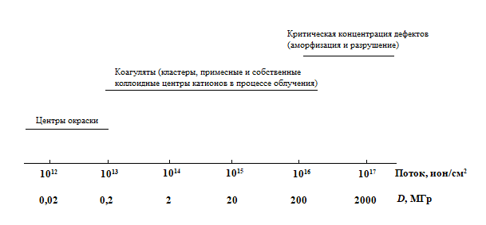

Рисунок 1 – Типичные для оксидных кристаллов типа MgO радиационные дефекты при ионной имплантации в зависимости от флюенса ионов (Хе⁺ E=500 кэВ)

После бомбардировки MgO ионами лития, натрия, калия и рубидия до флюенсов 10¹⁷ ион/см² и последующей термообработки при 800–1100 K наблюдались характерные для металлических коллоидных центров полосы поглощения. По теории Ми определялись радиусы (r) коллоидных центров из спектров поглощения:

$$r=\frac{υ_{F}}{∆H}$$

где $υ_{F}$ – скорость электронов в металле на уровне Ферми;
$∆H$ – полуширина спектра поглощения.
Значения радиусов хорошо согласуются с данными по общей концентрации имплантированных ионов.
При ионной имплантации могут протекать химические реакции [8, 9]. При имплантации ионов Fe⁺ (100 кэВ, до 10¹⁷ ион/см²) в MgO наблюдалось образование F, F⁺, F₂- и V⁻ центров (максимальная концентрация до 10²¹ см⁻³). Кроме того, методом микроструктурного анализа обнаружена новая фаза MgFe₂O₄ в виде частиц диаметром 35–150 Å. При имплантации In⁺ (150 кэВ, до 10¹⁷ ион/см²) и Au⁺ (180 кэВ, до 10¹⁷ ион/см²) кроме указанных центров окраски наблюдались фазы Mg₃In и Au₃Mg [10-12].
При ионной имплантации может также осуществляться радиационно-стимулированная диффузия, что наблюдалось в MgO при 900-1000 К [13]. Процессы ионной имплантации в других оксидных материалах рассмотрены в работах [14, 15].
В 1950-х годах в условиях реакторного облучения начали проводить эксперименты на материалах, содержащих атомы делящихся элементов, таких как уран. В этих материалах воздействие нейтронов вызывает деление ядер, с образованием осколков деления – тяжелых заряженных ионов. Исследования радиационных эффектов от осколков деления возможны только для небольшого числа материалов, содержащих делящиеся атомные ядра под воздействием нейтронов.
Воздействие тяжелых ионов на облучаемые материалы глубже изучены с помощью ускорителей. Это создало физическую основу для ионной имплантации и ионного облучения, которые широко используются в полупроводниковой технологии, оптоэлектронике и трековой технологии (трековые мембраны) [16, 17]. При ионной имплантации применяются устройства с ускоряющим напряжением от 10 до 1000 кВ для облучения широким спектром типов ионов, от протонов до ионов тяжелых металлов. Как правило ускорители работают со сфокусированными пучками в импульсном режиме, с максимальным током 10 мА/см², соответсвующее флюенсу до 10¹² частиц/см². При ионном облучении флюенсы могут доходить до 10¹⁹ частиц/см², и в зависимости от ускоряющего напряжения, заряда и массы глубина проникновения тяжелых частиц составляет от одного до нескольких десятков микрометров.
Существует несколько особенностей радиационных процесов при ионном облучении. Ионное облучение имеет высокую плотность возбуждения, что приводит к сильному нагреву облучаемого материала, которая в значительной степени сопровождается термо- и радиационно-стимулированной диффузией. Ионы проникают в относительно тонкий (до нескольких десятков микрометров) слой. Впоследствии точечные радиационные дефекты агрегируют, образуя коллоидные частицы. В случае если поглощенная доза достигает больших значений, то это приводит к аморфизации вещества [1, р. 3-32]. В отдельных случаях повторное облучение аморфизованного материала может вызвать перекристаллизацию.
При ионной имплантации существенную роль играет радиационная стойкость материалов. В работе [1, р. 3-32] стойкость материалов к аморфизации при ионной бомбардировке проанализирована исходя из природы химической связи.
При воздействии радиации на материалы со степенью ионной связи до 0,6 происходит аморфизация, соединения с большей степенью ионной связи являются радиационно-стойкими (рисунок 2). В переходной области (для соединений со степенью ионности 0,5–0,6) наблюдались некоторые отклонения. Например, оксид бериллия не аморфизуется, а оксид тантала при ионной бомбардировке переходит в аморфное состояние. Аl₂O₃ при ионной бомбардировке также перешел в аморфное состояние, a MgO и СаО оказались стойкими.

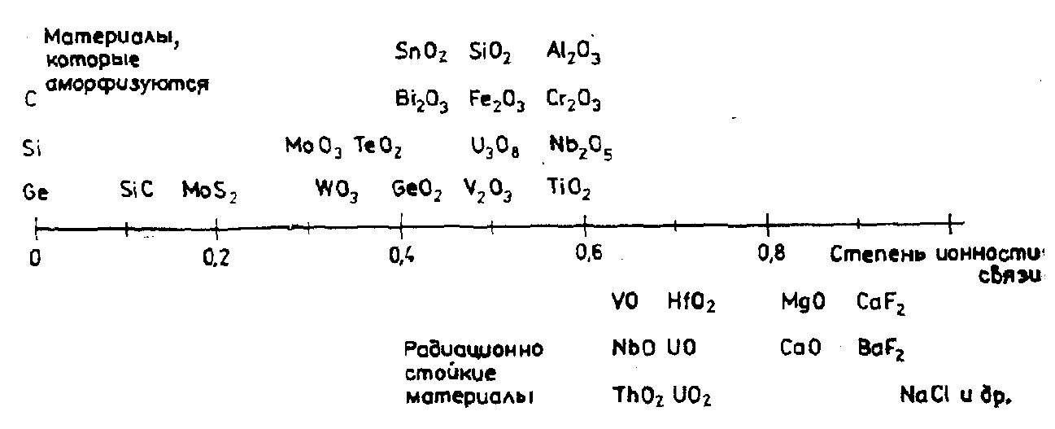

Рисунок 2 – Стойкость материалов к воздействию радиации в зависимости от- степени ионности связи

Все-таки эмпирический критерий радиационной стойкости является приближенным и требует дополнительного анализа с учетом поглощенной дозы, ее мощности и температуры облучения. Тем не менее этот критерий может быть полезным при оценке радиационной стойкости ряда материалов.
Ввиду того что в оксидах типа Аl₂O₃ и MeO (Me – Be, Mg, Са, Sr, Ва) энергия электронных возбуждений Е_{eоз} меньше энергии смещения ионов Е_{см} (таблица 1), в этих материалах электронный механизм создания дефектов не имеет места. В оксидных материалах генерация структурных дефектов (вакансий и междоузлий) осуществляется по ударному механизму. Эффективность генерации при этом примерно на три порядка ниже эффективности генерации дефектов в щелочно-галоидных кристаллах [18].

Таблица 1 – Энергия смещения для неметаллических материалов при комнатной температуре

Материал | Энергия смещения, эВ
1 | 2
  С (графит)
  28-31
Продолжение таблицы 1

1 | 2
  С (алмаз)
  80
  Si
  11-22
  Ge
  12-30
  GaAs
  9 (Ga), 9 (As)
  ZnS
  10 (Zn), 15 (S)
  CdS
  7 (Cd), 9 (S)
  SiC
  45-90
  MgO
  64 (Mg), 60 (O)
Аl₂O₃
  18 (Al), 76 (O)
MgАl₂O₄
  56 (O)
  ZnO
  40 (Zn), 57 (O)
  UO₂
  40 (U), 20 (O)
  BeO
  76 (O)

Для смещения атомов кристаллической решетки требуется, чтобы заряженная частица обладала кинетической энергией выше критической для данного вещества (рисунок 3). Критическая энергия зависит также от массы возбуждающих частиц. При у- или рентгеновском облучении атомы могут смещаться от созданных радиацией комптоновских электронов или электрон-позитронных пар. В результате смещения могут образоваться вакансии и междоузельные атомы (ионы) и их агрегаты.

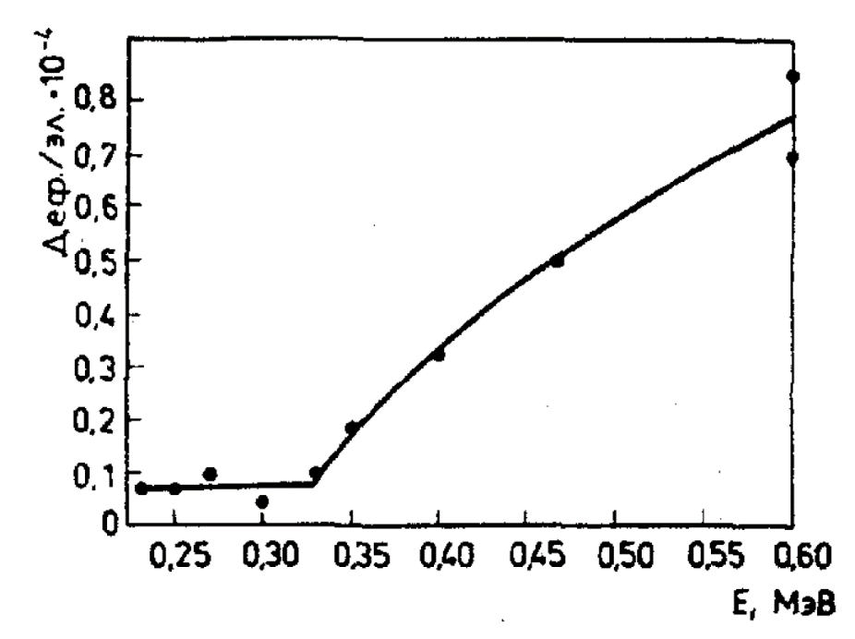

Рисунок 3 – Зависимость эффективности: радиационной генерации F-центров в MgO от энергии электронов. Эффективность генерации существенно возрастает при E>E_{кр}

Рассмотрим коротко первичные эффекты ударного механизма и особенности процессов в оксидных материалах в области больших доз облучения. Порог смещения в кристалле зависит от кристаллографического направления и температуры. Эти вопросы изучены недостаточно. По результатам электронно-микроскопических исследований экспериментально определена критическая энергия смещения E_{кр} для Аl₂O₃ и MgO в зависимости от температуры (рисунок 4). Для обоих кристаллов E_{кр} уменьшается с температурой в несколько раз и в области 900 К E_{кр} для Аl₂O₃ и MgO равна 200 и 300 кэВ соответственно. Уменьшение E_{кр} приводит к тому, что энергия отдачи атомов (катионов алюминия или магния и анионов кислорода) также уменьшается, что приводит к увеличению вторичных неупругих потерь энергии.

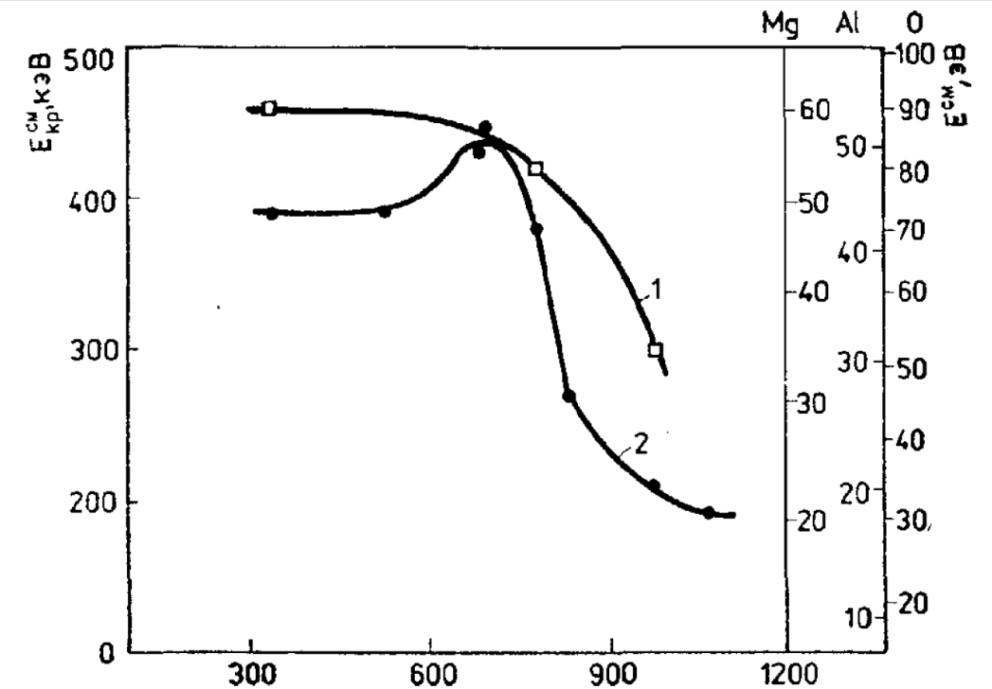

Рисунок 4 – Зависимость критической энергии смещения от температуры для MgO в направлении <100> (1) и Аl₂O₃ в плоскости (001) (2). Справа указаны энергии для смещенных атомов магния, алюминия и кислорода [

Примечание – Составлено по источнику [19]

От энергии отдачи смещенных атомов зависят стабильность созданных дефектов и вероятность их обратной рекомбинации (аннигиляция). Наиболее существенные эффекты смещения наблюдаются при облучении быстрыми нейтронами.

1.2 Кристаллы гадолиний-галлиевого граната Gd₃Ga₅O₁₂
Гадолиний-галлиевые гранаты (Gd₃Ga₅O₁₂ или GGG) находят разнообразные применения, такие как материалы для твердотельных лазеров, люминофоры и сцинтилляторы [20-29]. Ширина запрещенной зоны оценивается в диапазное 5,4-5,66 эВ, подзонные особенности в диапазонах 3,955-4,104, 4,401-4,414 и 4,845-5,058 эВ также были обнаружены и приписаны внутрицентровым переходам 4f-4f в ионах Gd³⁺ [30, 31].
Люминесцентные материалы на основе GGG используют его в качестве матрицы для люминесцирующих переходных металлов и трехвалентных ионов лантаноидов [32, 33]. Известно, что монокристаллы GGG прозрачны в широком спектральном диапазоне, они обладают высоким коэффициентом преломления, химической инертностью, достаточной твердостью и могут быть легко легированы различными примесями. Их оптические, термооптические, магнитные и магнитооптические свойства были подробно исследованы с помощью различных методов, включая эллипсометрию и измерения спектров пропускания, фотолюминесценции, дифракции нейтронов, и т.д. [34-37].
Gd₃Ga₅O₁₂ относится к семейству гранатов с кубической элементарной ячейкой и пространственной группой Ia3d [38, 39]. Согласно кристаллографическим данным, ионы Gd и Ga расположены в додекаэдрической (искаженный куб), октаэдрической и тетраэдрической координациях. Однако, существуют некоторые экспериментальные результаты, свидетельствующие о том, что структура граната отклоняется от кубической симметрии [38, р. 8808].
В последние несколько десятилетий была проведена значительная работа по изучению оптических свойств и структурных неоднородностей, вызванных как процедурой роста, так и радиационно-индуцированными дефектами монокристаллов Gd₃Ga₅O₁₂ [27, р. 955-957; 28, р. 563-570; 37, р. 3704; 40]. Тем не менее, в отличие от хорошо изученных бинарных и сложных оксидов, таких как MgO, Al₂O₃, MgAl₂O4 и т.д. [41-44], текущий уровень понимания радиационно-индуцированных процессов и природы радиационных дефектов все еще далеки от завершения. В основном это связано с недостатком экспериментальных данных, что, в свою очередь, связано с низкой эффективностью дефектообразования в монокристаллах GGG [45-47]. Отметим, что энергия смещения E_{d} для GGG пока неизвестна, в то время как E_{d} находится в пределах 50–70 эВ для кислорода в бинарных и сложных оксидных соединениях [41, р. 1-14; 48-50].

1.3 Радиационные дефекты в кристаллах Gd₃Ga₅O₁₂
При облучении монокристаллов A₃B₅О₁₂ (A= Gd, Y, Bi, Nd; B=Ga, Al, Fe) ионизирующим излучением (электроны, ионы, нейтроны, гамма-лучи) образуются ЦО, вызванные изменением заряда генетических дефектов и образованием радиационных дефектов вследствие смещения атомов решетки, в зависимости от типа облучения и предыстории кристалла. К ним относится сопутствующая широкая полоса со сложной структурой радиационно-индуцированного оптического поглощения (РИОП). При изучении природы полос РИОП возникает запрос о роли генетических и радиационных дефектов в их формировании. В сложных оксидных кристаллах, в состав которых входят многозарядные ионы, согласно [51], резко возрастает энергия создания пары Френкеля (T_{d}), и дефектообразование посредством подпорогового механизма становится маловероятными.
В работах [52, 53] предпринята попытка оценить концентрацию атомов решетки, смещенных под действием электронов, гамма-квантов и нейтронов различных энергетических диапазонов по ударному механизму и определить роль радиационных дефектов в формировании экспериментально наблюдаемых полос РИОП. При реально достижимых флюенсах гамма-квантов и электронов (~10¹⁸ см⁻²) изменения физических свойств, обусловленные радиационными дефектами смещения, ничтожно малы по сравнению с эффектами, вызванными возбуждением электронной системы кристалла. Тогда как и при нейтронном облучении изменения свойств кристаллов будут определяться образующимися радиационными дефектами смещения. Одним из чувствительных к процессам радиационного дефектообразования параметром является спектр оптического поглощения кристалла. РИОП возникающего в кристалле GGG под действием гамма-квантов и электронов различных энергий, а также зависимость величины РИОП от дозы гамма-облучения на длине волны 24000 см⁻¹. Форма спектра РИОП, его спектральное положение не зависят от вида излучения, а величина ДП достигает насыщения. Облучение нейтронами в отличие от гамма-квантов и электронов приводит к появлению в кристаллах GGG РИОП совершенно иного вида. Его интенсивность резко возрастает с ростом флюенса нейтронов и не достигает насыщения вплоть до Ф=10¹⁷ нейтрон/см². При этом значение РИОП более чем на порядок превышает величину РИОП, возникающего после облучения гамма-квантами и электронами.
Наблюдаемые изменения оптических свойств после облучения кристаллов GGG γ-квантами и электронами до поглощенной дозы порядка 10⁷ Гр обусловлены процессами перезарядки собственных дефектов кристалла (кислородных и галлиевых вакансий, антиузельных дефектов, примесей). Захват дырок на дефектах катионной подрешетки приводит к полосе A (от 32000 до 28000 см⁻¹) в дополнительных спектрах поглощения, а полоса B (24000–21000 см⁻¹) связана с электронными центрами. Создание дефектов смещения за счет упругих столкновений является основным фактором, изменяющим свойства GGG, при облучении электронами высоких энергий (около 3,5 МэВ) с дозами выше 10⁷ Гр, а также при нейтронном облучении. Формирование центров окраски преимущественно происходит при захвате носителей заряда как ростовыми, так и радиационными дефектами смещения [54].
В [31, р. 41-50] нестационарное поглощение (НП) в кристаллах GGG обусловлено образованием неустойчивых при комнатной температуре центров окраски, связанных как с электронными возбуждениями – автолокализованными, так и локализованными на неглубоких уровней захвата вблизи дефектов и примесей. Распад таких центров длится менее 10 с. При этом может возникать люминесценция в полосе 32000–36000 см⁻¹ или образовываться устойчивые центры окраски. Образование радиационных дефектов в структуре GGG вызывает появление люминесценции с максимумом при 19000 см⁻¹, которая носит рекомбинационный характер, а радиационные дефекты служат центрами рекомбинации. Авторы предполагают, что возникающие ЦО связаны с ионизационной перезарядкой генетических дефектов, которая типична для структуры GGG: А – полоса обусловлена захватом дырки дефектом катионной подрешетки (скорее всего, вакансией Ga или ионом Gd в октаэдрической координации), полоса В связана с поглощением центра F-типа (центрами окраски ионизации).
В [47, р. 40-45] работе сделан анализ процессов формирования радиационных дефектов смещения и центров окраски (ЦО) при облучении кристаллов сложных оксидов. Облучение электронами с энергией 3,5 МэВ осуществлялось на линейном ускорителе c флюенсом 10¹⁶ см⁻² (поглощенная доза около 2x10⁶ Гр). Облучение быстрыми нейтронами проводили с флюенсами в диапазоне 10¹⁴–5х10¹⁸ см⁻². Температура образцов в процессе облучения не превышала 60°С. В таблице 2 приведены концентрации дефектов смещения на единицу флюенса облученных частиц в подрешетках некоторых кристаллов сложных оксидов.

Таблица 2 – Концентрация дефектов смещения на единицу флюенса облученных частиц в подрешетках некоторых кристаллов сложных оксидов

Кристалл | Атом | T_{d} (эВ) | Электроны (3,5 МэВ), nd/Ф (см⁻¹) | Быстрые нейтроны, nd/Ф (см⁻¹)
Gd₃Ga₅O₁₂ | Gd | 66 | 0,413 | 1,92
Gd₃Ga₅O₁₂ | Ga | 56 | 0,641 | 2,70
Gd₃Ga₅O₁₂ | O | 40 | 1,285 | 19,45
LiNbO₃ | Li | 5-25 | 0,28-1,26 | 2,97-7,09
LiNbO₃ | Nb | 25-125 | 0,17-0,82 | 0,68-1,47
LiNbO₃ | O | 53 | 0,99-1,04 | 11,5-12,0
Примечание – Составлено по источнику [47, р. 40-45]

Индуцированное электронно-импульсным излучением (250 кэВ) поглощение и кинетика их затухания исследованы в образцах кристаллов GGG с различными начальными спектрами поглощения [55]. Показано, что для всех образцов появляется широкая полоса НП с двумя максимумами в области 14000-17000 см⁻¹ (время жизни 20–60 нс) и 22000-26000 см⁻¹ (время жизни 700-800 нс). Измерения кинетики затухания НП при 14000 см⁻¹ и 22000 см⁻¹ являются двухэкспоненциальными (с полупериодом порядка нескольких десятков и сотен нс). Авторы [55, p. 709-713] предполагают, что низко- и высокоэнергетические НП-полосы связаны с переходными центрами окраски (ПЦО) F⁺ (или O⁻) и F соответственно. НП в области 22000–26000 см⁻¹, связанное с F-центрами, частично затухает после окончания импульса возбуждения. НП в области 14000-17000 см⁻¹ связаные с изолированными F⁺-центрами и автолокализованными центрами O⁻ нестабильны в кристаллах GGG при комнатной температуре [56].
В выращенных кристаллах GGG проявляются характерные полосы поглощения в областях 37000, 29000, 23000 см⁻¹ [56, р. 788-794], обусловленные наличием точечных дефектов роста. При этом абсолютные и относительные интенсивности полос могут быть разными как для кристаллов, выращенных при разных технологических процессах, так и для образцов, вырезанных из разных частей одной и той же були. Поглощение в области 37000 см⁻¹ обусловлено наличием вакансий галлия и кислорода и их комплексов [V_{О}V_{Ga}]⁻, а также неконтролируемой примесью ионов Fe³⁺; поглощение в области 29000 см⁻¹ связано с комплексными центрами [Ca²⁺F⁺] и дырочными центрами O⁻, которые могут локализоваться вблизи окта-ионов Ca²⁺ или Gd³⁺_{octa}; поглощение в области 23000 см⁻¹ обусловлено F-центрами.
В работе [36, р. 181-182] кристаллы GGG облучались ионами ²³⁵U с энергией 11,23 МэВ/нуклон (суммарная энергия частиц 2640 МэВ) и флюенсами: 1х10⁹ см⁻², 3х10⁹ см⁻², 1х10¹⁰ см⁻², 2х10¹⁰ см⁻², 5х10¹⁰ см⁻² и 1х10¹¹ см⁻². В спектрах оптического поглощения видны узкие линии высокой интенсивности и слабо выраженные широкие полосы при ≈ 29000 см⁻¹ и ≈23000 см⁻¹. Происхождение узких линий связано с внутрицентровыми переходами f-электронов в ионах Gd³⁺ (переходы из основного состояния ⁸S_{7/2} в расщепленное мультиплетами кристаллического поля ⁶P; ⁶I и ⁶D), тогда как центры окраски, связанные с собственными точечными дефектами, ответственны за широкие полосы поглощения (F-центры, дырочные центры O⁻ могут быть локализованы вблизи V_{Ga}, Gd³⁺, [Ca²⁺F⁺] и [Ca²⁺O⁻] сложных центров). Низкоинтенсивное (10⁹ см⁻²) облучение кристаллов GGG ионами ²³⁵U приводит к образованию слабой окраски в УФ-ИК-области с более или менее выраженными максимумами поглощения в областях 20000-25000 см⁻¹ и 26000-28000 см⁻¹. Он стабилен при комнатной температуре, величина поглощения не превышает 0,07 см⁻¹. Наведенное поглощение наблюдается там же, где оно появляется в GGG после γ-облучения, что позволяет связать его с ионизационной перезарядкой имеющихся в кристалле дефектов роста и примесей, а именно с образованием F-центров (поглощение в области 24000-21000 см⁻¹) и О⁻-центров (30000-27000 см⁻¹) [56, р. 788-794]. Концентрация радиационных дефектов смещения, образующихся в объеме кристалла при облучении ионами ²³⁵U с флюенсом 1х10⁹ см⁻², очень мала по сравнению с концентрацией генетических дефектов, и они не могут влиять на поглощение кристалла. Облучение чистого гадолиний-галлиевого граната ионами ²³⁸U с энергией 11 МэВ/н и флюенсом 1х10⁹ см⁻² не приводит к созданию абсорбционных изменений в кристаллах в результате ионизации атомов решетки. Сильный рост поглощения при облучении кристаллов ионами ²³⁵U с флюенсом выше 3х10⁹ см⁻² обусловлен вкладом разрушения решетки, вызванного бомбардировкой тяжелыми ионами.

1.4 Монокристаллы ниобата лития
Ниобат лития (LiNbO₃) является широко изучаемым примером сегнетоэлектрических перовскитоподобных оксидов, известных своей богатой дефектной структурой, приводящей к конгломерации собственных и внешних малых поляронов [57]. Использование ионной имплантации для обработки материалов, включая настройку показателя преломления для волноводов [58] и ионный разрез кристалллов для изготовления ультратонких пленок из этих материалов [59]. Однако хорошо известно, что изменения, вызванные ионной обработкой, могут в то же время привести к ухудшению желаемых свойств материала. Эти изменения включают образование кластеров дефектов, разрыв связей, образование пузырей на поверхности и объемное набухание [60, 61]. Таким образом, изучение этого повреждения и процедуры его устранения важны для высокопроизводительных устройств, а также для общего понимания материаловедения этих кристаллов. Например, температурная зависимость поведения аморфизации и рекристаллизации также была изучена в других оксидах ABO₃, таких как LiTaO₃, SrTiO₃ и BaTiO₃ [62]. Кроме того, само радиационное повреждение, в том числе вызванное ионной бомбардировкой, также является важной проблемой для понимания устойчивости этих материалов в радиационной среде. Например, радиационное повреждение и любое сопутствующее напряжение могут играть роль в изменении поляризационных свойств [63] бегущих электромагнитных волн в имплантированных электро- или акустооптических устройствах.
Несмотря на длительные технологические успехи, некоторые фундаментальные свойства LiNbO₃ остаются весьма загадочными. Одна из возникающих трудностей относится к достоверности его ширины запрещенной зоны. Многочисленные зарегистрированные значения ширины запрещенной зоны, полученные из оптических спектров поглощения, находятся в диапазоне от 3,28 [64] до 4,3 эВ [65] с наиболее часто упоминаемым значением 3,78 эВ.
В основной структуре перовскита ABO₃ A представляет собой одновалентный или двухвалентный ион, а B представляет собой четырехвалентный или пятивалентный ион. Структуру можно описать как расположение кислородных октаэдров BO₆, заключающих в себе ион переходного металла B. Полезно рассматривать эти октаэдры как основные структурные единицы, определяющие электронное и оптическое поведение. Для LiNbO₃ соседние октаэдры имеют общую грань. Возникновение той или иной структуры связано с радиусами ионов А и В. Действительно, коэффициент Ольдшмидта, который включает в себя ионные радиусы, обычно используется для предсказания наиболее стабильного кристаллического класса для конкретного перовскита. Отметим также, что несколько фазовых переходов были обнаружены для некоторых из этих материалов. Основное различие между LiNbO₃ и перовскитами заключается в том, что фаза ABO₃ LiNbO₃ стабильна в широком диапазоне соотношений или стехиометрий Li/Nb. Обычный или конгруэнтный состав соответствует [Li]/[Nb]=0,945, но могут быть приготовлены и другие стабильные стехиометрии [66]. Было обнаружено, что большое количество физических свойств зависит от стехиометрии, например, край оптического поглощения [67] и люминесцентное излучение, возбуждаемое излучением [68]. Возможная причина широкого диапазона стабильных стехиометрий в LiNbO₃ связана с близким сходством ионных радиусов ионов-хозяев (0,68 A для Li⁺ и 0,69 A для Nb⁵⁺), электронная зонная структура LiNbO₃ [69] и других оксидных перовскитов имеют некоторые общие черты. Валентная зона (ВЗ) в основном связана с p-кислородными орбиталями, тогда как зона проводимости (ЗП) состоит из s-кислородных орбиталей и d-орбиталей переходных металлов в положении B, однако d-орбитали в ЗП также играют ключевую роль в понимании центров окраски в оксидных перовскитах. Ширина запрещенной зоны, разделяющая p- и s-орбитали кислорода, лежит в пределах 3 эВ.
Всестороннее исследование радиационных повреждений таких оксиды-диэлектрики важно по нескольким причинам. С одной стороны, некоторые технологические применения LiNbO₃ требуют использования ионного облучения в процессе изготовления [70]. С другой стороны, полное понимание реакции материалов на облучение необходимо для разработки радиационно-стойких компонентов для применения в космосе или в экстремальных условиях окружающей среды, таких как использование в системах ядерного облучения или обращении с ядерными отходами [71]. Отметим, что в этой связи также проводились исследования радиационного повреждения других родственных оксидов. Например, ранее проводились исследования разупорядоченности решетки в SrTiO₃, облученном Au [72], и структурных превращений в Gd₂Ti₂O₇, облученном ионами Xe [73]. Однако в последнее время также растет интерес к использованию облучения быстрыми тяжелыми ионами для модификации материалов и изготовления устройств в диэлектрических и проводящих оксидах, полупроводниках, полимерах и наноструктурированных материалах, таких как нанопровода и наночастицы [74]. В монокристаллах LiNbO₃ под действием гамма-квантов и электронов образуются ЦО, дающие сложные полосы поглощения в диапазонах 30000–12000 см⁻¹. Облучение нейтронами LiNbO₃ в каналах ядерного реактора при флюенсах 10¹⁴-10¹⁷ см⁻² приводит к появлению поглощения подобного вызванному гамма-квантами и электронами. При флюенсах Ф = 10¹⁸ см⁻² наблюдается возникновение интенсивной полосы в области края поглощения и значительный рост поглощения в видимой области спектра. Обнаружена независимость спектров РИОП от вида облучения, тенденция к насыщению процесса образования ЦО, а также низкое количество (порядка 10¹⁷ см⁻³ при флюэнсе 10¹⁷ см⁻²) создаваемых радиацией смещенных атомов по сравнению с концентрацией генетических дефектов, достигающей 10¹⁹-10²⁰ см⁻³. При нейтронном облучении концентрация дефектов смещения резко увеличивается: становится сравнимой по порядку величины с концентрацией ростовых дефектов, а при больших значениях флюенсах и превышает его. Это отражается на спектрах РИОП: изменяется их форма, возрастает и не достигает насыщения величина РИОП [53, с. 12-18].
Исследованы оптические эффекты имплантации кристаллов ниобата лития ионами Ag⁺ с энергией 100 кэВ и Au³⁺ с энергией 8 МэВ с флюенсами 1x10¹⁷ ион/см². Формирование металлических наночастиц было изучено в зависимости от температуры отжига, а полученные кривые оптической экстинкции были смоделированы с помощью теории Ми в пределе малых частиц. Просвечивающая электронная микроскопия (ПЭМ) предоставила прямые доказательства размеров металлических коллоидов или наночастицы, что позволяет сравнить их с расчетными результатами. Исследование с помощью ПЭМ образца с X-срезом, имплантированного ионами Ag⁺, показало, что имплантированная область частично аморфизована. Различия в температуре проявления коллоида Au на гранях X- и Y-срезов кристалла ниобата лития объясняются восстановлением кристалличности в результате отжига [75].
В работе [76] ряд аналитических методов, в том числе in situ, Резерфордовское обратное рассеяние и каналирование (RBS/C), конфокальный микрорамановский анализ, TEM/STEM, EDS, AFM и оптическая микроскопия использовались для сравнительного исследования радиационного повреждения при облучении легкими (100 кэВ) He⁺ и тяжелыми (5 МэВ) Fe²⁺ ионами в монокристаллическом LiNbO₃. Были использованы высокие (~5 МэВ) и низкие (~ 100 с кэВ) энергии ионов, соответствующие различным механизмам тормозной способности, и наблюдались связанные с ними события повреждения. Кроме того, также было выполнено последовательное облучение обоих видов ионов и определено их кумулятивное повреждение, зависящее от глубины. Было обнаружено, что вклад электронного торможения высокоэнергетическими тяжелыми ионами приводит к более низкому критическому флюенсу для образования повреждений, чем в случае низкоэнергетического облучения. Такой энергозависимый критический флюенс облучения тяжелыми ионами на два-три порядка меньше, чем в случае повреждения легкими ионами. Кроме того, при облучении тяжелыми ионами наблюдались аморфизация материалов и каскады столкновений, в то время как при облучении легкими ионами кристалличность оставалась при самой высокой плотности потока энергии, использованной в эксперименте. Радиационное повреждение характеризуется образованием скоплений дефектов, упругой деформацией, деформацией поверхности, а также изменением элементного состава. В частности, наличие очагов повреждений нанометрового масштаба приводит к увеличению сигнала обратного рассеяния RBS/C и появлению обычно запрещенных фононных мод комбинационного рассеяния. Место наибольшей плотности повреждений хорошо согласуется с расчетами SRIM.

2 ОБРАЗЦЫ КРИСТАЛЛОВ Gd₃Ga₅O₁₂, LiNbO₃ И МЕТОДИКА ЭКСПЕРИМЕНТОВ

2.1 Объекты исследования
Монокристаллы Gd₃Ga₅O₁₂ выращены методом Чохральского из иридиевого тигля в слабоокисляющей атмосфере. В качестве ростовой атмосферы использовали смесь аргона (98%) и кислорода (2%). В качестве сырья использовались чистые оксиды (99,99 мас. %) Gd₂O₃ и Ga₂O₃. Известно, что присутствие четырехвалентных примесных ионов (Si, Zr) в сырье приводит к образованию вакансий в катионной подрешетке и возникновению винтового роста кристаллов редкоземельного галлия-граната. Для предотвращения этих эффектов в шихту, как правило, добавляют некоторое количество (10⁻²–10⁻³ мас.%) оксида кальция. Следует также отметить, что кристаллы GGG содержат некоторое количество (10⁻³–10⁻⁴ мас.%) неконтролируемых примесных ионов, что практически трудно предотвратить. Образцы готовили в виде плоской пластины толщиной 0,48 мм, ориентированной в плоскости (111) с полированными поверхностями (рисунок 5). Фрагмент кристаллической структуры GGG показан на рисунке 5.

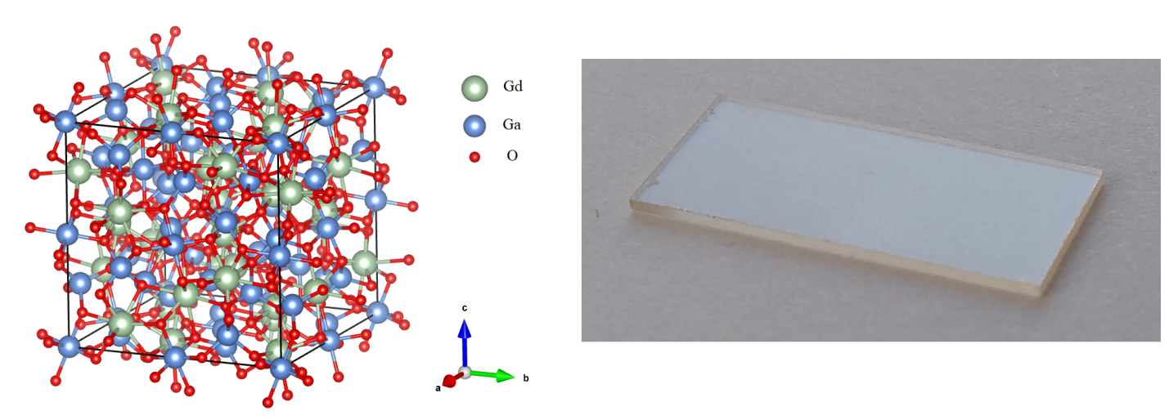

Рисунок 5 – Элементарная ячейка GGG и исследуемый образец

Z-ориентированные кристаллы LiNbO₃ были выращены методом Чохральского из расплава (51,4 мол.% LiO₂ : 48,6 мол.% Nb₂O₅) в НИЦ «Карат» (Львов). Элементарная ячейка LiNbO₃ и исследуемый образец показан на рисунке 6. Технология выращивания описана в работе [77].

Рисунок 6 – Элементарная ячейка LiNbO₃ и исследуемый образец

2.2 Облучение исследуемых кристаллов
Главной целью работы было исследование радиационного дефектообразования при облучении тяжелыми ионами высоких энергии, поэтому образцы были облучены ионами ⁸⁴Kr c энергией 1,75 МэВ/нуклон и разными флюенсами, значения которых составили 1х10¹³, 5х10¹³, 1х10¹⁴ ион/см². Ток ионного пучка находился в диапазоне 25–30 нА/см². Образцы, облученные ионами криптона высокой энергии, не имели видимых повреждений. Облучение проводилось на ускорителе тяжелых ионов DC-60 (рисунок 7) Междисциплинарного научно-исследовательского комплекса в г. Астана.

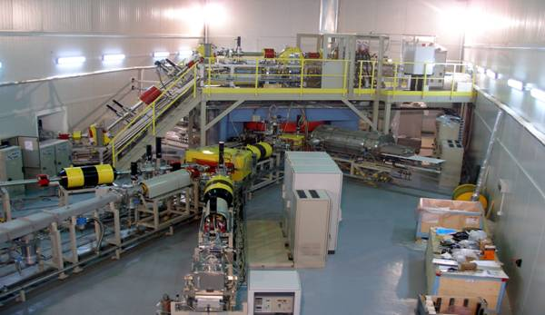
Рисунок 7 – Ускоритель тяжелых ионов DC-60

Нейтронное облучение кристаллов GGG проводилось на Латвийском водо-водяном исследовательском реакторе мощностью 5 МВт. Флюенс быстрых нейтронов с энергией 0,1 МэВ находился в диапазоне 10¹⁴–10²⁰ н/см². Температура облучения не превышала 350 К во время облучения. Cd-фильтр использовался для поглощения тепловых нейтронов.
2.3 Методики измерения и экспериментальные установки

2.3.1 Измерение оптического поглощения
Спектры оптического поглощения измеряли с помощью универсального измерительного спектрофотометра Agilent Cary 7000 UMS, который представляет собой высокоавтоматизированную систему спектрофотометра УФ-Вид-БИК (рисунок 8). Agilent Cary 7000 UMS имеет двухлучевую оптическую схему, а также двойной монохроматор Литтро. Источниками света в данном спектрофотометре являются вольфрам-галогенная и дейтериевая лампы. Данная установка позволяет измерять оптические свойства материалов в спектральном диапазоне 175–3300 нм с максимальной скоростью 2000 нм/мин в УФ, видимой области и 8000 нм/мин в ближней ИК области.

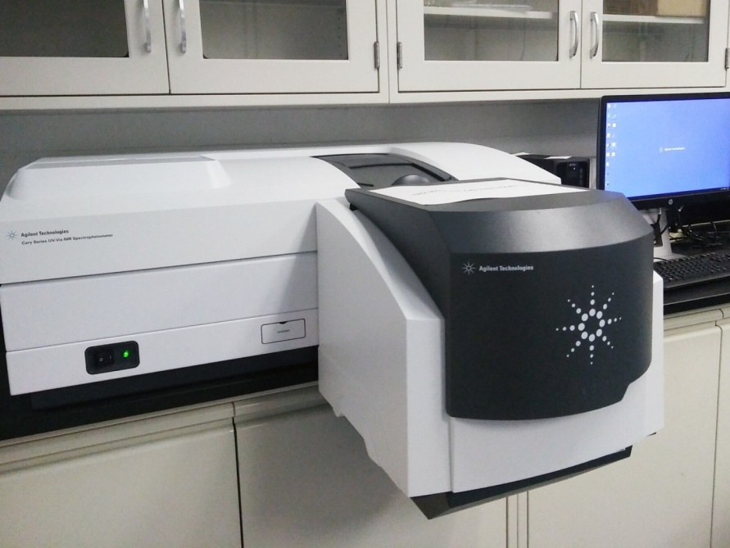
Рисунок 8 – Спектрофотометр Agilent Cary 7000 UMS

Измерения проводились при комнатной температуре в спектральном диапазоне 200–1100 нм с разрешением 1,0 нм.

2.3.2 Измерение фотолюминесценции
Фотолюминесценцию c временным разрешением регистрировали на ПЗС-камере Andor iSTAR DH734-18F-A3, подключенной к спектрометру Andor Technology SR-303i-B. В качестве источника возбуждения использовался перестраиваемый в диапазоне 210–2300 нм импульсный твердотельный лазер Ekspla NT342/3UV (рисунок 9) с длительностью импульса 5 нс и шириной линии 4,3 см⁻¹. В диапазоне 220–410 нм энергия лазера была ≥ 2 mJ. Измерение проводилось при комнатной температуре. Спектры импульсной фотолюминесценции (ИФЛ) регистрировали при возбуждении лазером 228 нм с шагом в 50 мкс.

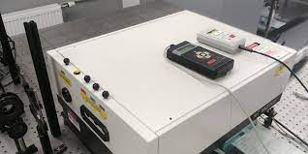

Рисунок 9 – Перестраиваемая лазерная установка Ekspla NT342/3UV

2.3.3 Измерение катодолюминесценции
Спектры импульсной катодолюминесценции (ИКЛ) измерялись с помощью установки импульсного электронного пучка при комнатной температуре. Он построен вокруг электронной пушки RADAN-303A, которая работает, подавая импульсное высокое напряжение через катодно-анодный зазор. Во время субнаносекундного (200 пс) импульса напряжения пучок формируется за счет эффекта электронной эмиссии. В работе мы использовали электроны с током пучка 12 А/см², энергия которых в среднем была 80 кэВ, а в максимуме 120 кэВ. Спектры катодолюминесценции регистрировались с помощью камеры iCCD iStar DH 720, подключенного к спектрометру Andor Shamrock SR303i (рисунок 10).

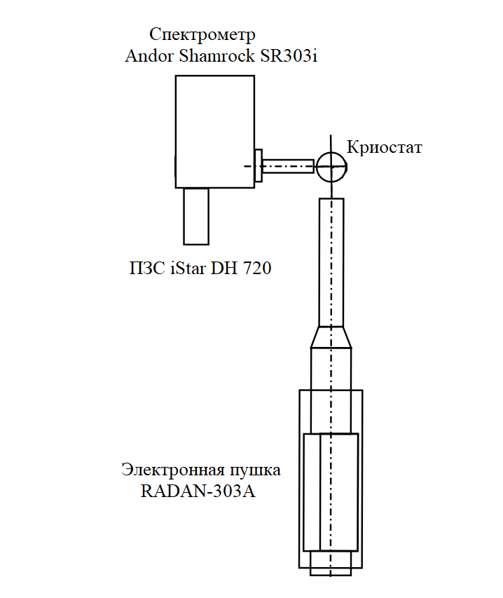

Рисунок 10 – Схема установки ИКЛ

На второй установке для измерения характеристики ИКЛ энергия электронного пучка составило 250 кэВ с длительностью 10 нс. Свечение регистрировалось с помощью монохроматора МДР-20, ФЭУ "Hamamatsu" R928, осциллографов GDS-2204 и LeCroy 6030A. Интегральные спектры люминесценции регистрировали на оптоволоконном спектрометре AvaSpec-3648 в спектральном диапазоне 200–1100 нм. Время интегрирования составляло 100 мкс.

2.3.4 Измерение термостимулированной люминесценции
Для определения термолюминесцентного световыхода использовался считыватель термолюминесцентных элементов Harshaw TLD 3500 (рисунок 11). Методом контактного нагрева планшет с системой обратной связи осуществлялось управление с использованием персонального компьютера, подсоединяемому к считывателю через серийный порт RS 232, и на котором устанавливается ПО WinREMS. Отжиг проходил со скоростью нагрева 2 К/с до 700 К. Полученные данные были обработаны и построены графики, которые нормировались в соответствии с весами образцов.

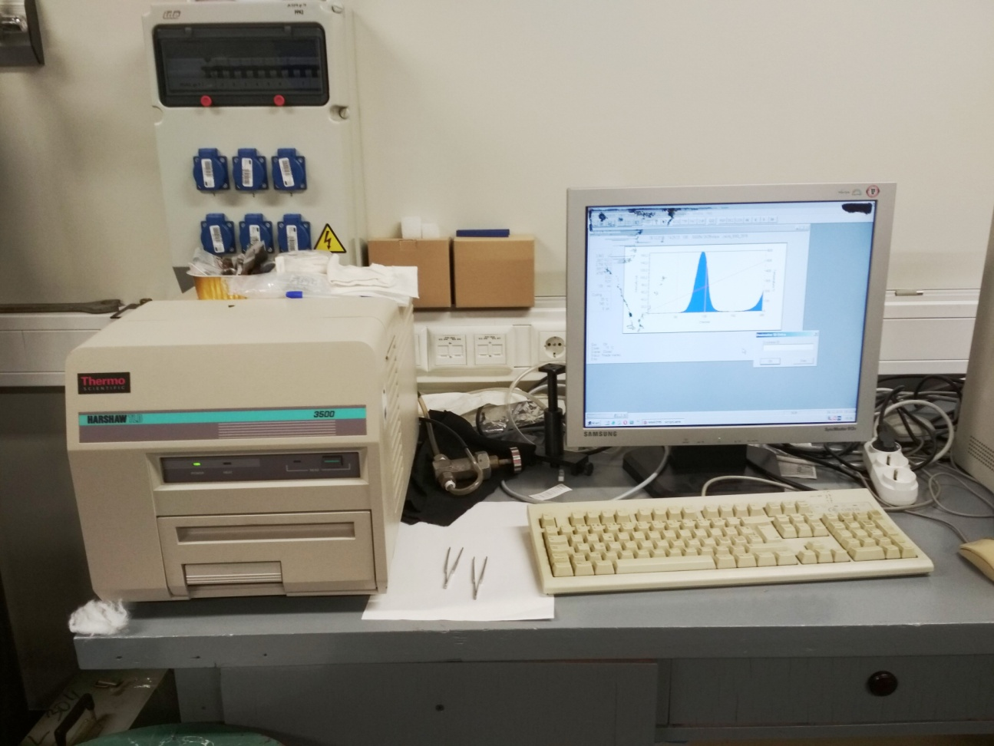

Рисунок 11 – Считыватель термолюминесцентных элементов Harshaw TLD 3500

Спектры ТСЛ анализировали c помошью программы по кинетике первого рода [78]:

$$I\left(T\right)=I_{m}exp\left[1+\frac{E}{k_{B}T}\frac{T-T_{M}}{T_{M}}-\frac{T^{2}}{T_{M}^{2}}×\exp\left(\frac{E}{k_{B}T}\frac{T-T_{M}}{T_{M}}\right)\left(1-\frac{2k_{B}T}{E}\right)-\frac{2k_{B}T}{E}\right]$$

где I – интенсивность, I_{M} – интенсивность на температуре пика T_{M}, k_{B} – скорость нагрева, Е – энергия активации.

2.3.5 Измерение комбинационного рассеяния
Как известно, комбинационное рассеяние является нелинейным процессом (например, с участием двух фотонов и одного кванта колебаний), который характеризуется очень малым сечением σ (в м²), определяемым соотношением:

P_{рс}= σI_{воз}

где P_{рс} – мощность (Вт) рассеянного света, I_{воз} – интенсивность возбуждающего света (Вт/м²).
Для нормального комбинационного рассеяния сечение (среднее значение ≈10⁻³³ м²) на девять порядков меньше, чем у процесса инфракрасного поглощения, и это препятствует обнаружению очень малого количества вещества, как это необходимо, например, в поверхностных исследованиях. Для достижения поверхностной чувствительности (предела обнаружения доли монослоя) необходимо некоторое усовершенствование процесса. Два механизма являются возможными источниками этого улучшения. Первый связан с самим поперечным сечением. В некоторых системах молекулы, а также кристаллы и пленки на определенных частотах проявляют резонансное поведение из-за прямого поглощения падающих фотонов соответствующими электронными уровнями, связанными с колебательными состояниями. В этом состоянии, то есть при резонансном комбинационном рассеянии, интенсивность рассеянного света может быть увеличена до шести порядков. В некоторых случаях хемосорбция на металле сопровождается образованием новых электронных уровней в видимом диапазоне для системы адсорбат/металл, что позволяет реализовать резонансное комбинационное рассеяние. Конечно, этот резонансный процесс (средний коэффициент усиления 100), часто обозначаемый как «химический эффект», сильно зависит от частоты возбуждающего света и специфичен для возбужденной системы. Второй источник усиления интенсивности рамановского сигнала связан с усилением локального электрического поля, наблюдаемого возбуждаемой средой. На самом деле, поскольку I пропорциональна квадрату амплитуды электрического поля возбуждающего света, увеличение этой амплитуды в 10² раз означает увеличение интенсивности рамановского рассеяния, например, в 10⁴ раз. Этот механизм усиления интенсивности сигнала, называемый «электромагнитным эффектом», каким-то образом не зависит от возбуждаемой системы и обладает некоторой спецификой, позволяющей отличить его от «химического эффекта». Конечно, в некоторых случаях оба эффекта могут способствовать общему усилению рамановского сигнала.
Спектры комбинационного рассеяния регистрировали с использованием спектрометра с тройной решеткой TriVista 777 (рисунок 12). В этом эксперименте использовался лазер с длиной волны 532 нм мощностью 3,63 мВт. Спектральный сдвиг, вызванный различной спектроскопией комбинационного рассеяния, другой средой или другим измеренным временем, может снизить точность результатов. Поэтому эксперимент проводился в сверхчистом помещении с постоянной температурой, а образец находился в фокусе. Эксперименты проводились при комнатной температуре. Принцип оптического пути заключался в том, что луч света от лазера с длиной волны 532 нм проходит через фокусирующее действие диафрагмы, а отражающая линза, входящая в объектив, отражается на образце. В этот момент происходит обмен энергией между фотонами и атомами кристалла, при этом меняется направление фотонов. Кроме того, часть энергии фотона передавалась атомам кристалла, так что частота фотонов изменяется. Информация о фотонах, рассеянных кристаллом в это время, дает искомое комбинационное рассеяние. Рассеянные фотоны попадают в систему решеток через фильтр в линзе объектива. Фотоны комбинационного рассеяния сначала отражаются зеркалом на коллиматорную линзу, а коллимированные оптические лучи отражались решеткой на фокусирующие линзы.

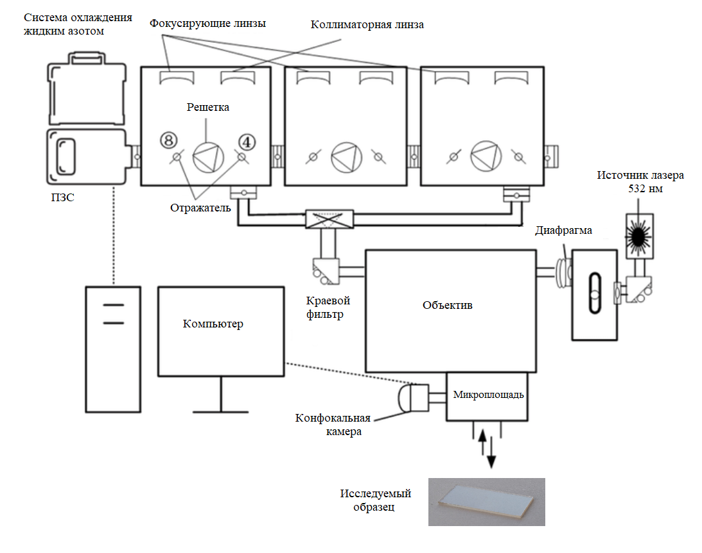

Рисунок 12 – Схема установки для исследования комбинационного рассеяния
Задний оптический тракт входит в фотоприемник ПЗС через отражатель. Наконец, спектральные данные были получены путем подключения программного обеспечения спектрометра к компьютеру. Спектроскопия комбинационного рассеяния была проведена на образцах в диапазоне от 50 см⁻¹ до 1800 см⁻¹.

2.3.6 Измерение микротвердости кристаллов
Для исследования микро- и наномеханических свойств использовалась система для индентирования Agilent Nano G200 (США), она позволяет делать стандартные измерения CSM (Continuous Stiffness Measurement) в режиме постоянной регистрации приложенной силы и смещения острия индентора. Все эксперименты по микротвердости основаны на точности данных о нагрузке и смещении. Это означает, что требуется максимально точный контроль нагрузки, прикладываемой к образцу, для получения данных возникающей при этом деформации. Nano Indenter G200 (рисунок 13) использует электромагнитные преобразователи мощности, что обеспечивает точность измерений. Кроме того, микроскоп NanoVision Nano Indenter G200 можно использовать для зондирования поверхности образца. Это позволяет пользователям нацеливаться на тестовые участки с отступами с точностью до нанометра. Эта опция также позволяет пользователям определять и характеризовать отдельные фазы сложных композитных материалов. Особенностью оборудования, использованного в данном исследовании, является то, что оно оснащено климатической комнатой, в которой можно регулировать температуру в диапазоне от -40°С до 200°С. В таблице 3 приведены технические характеристики наноиндентора Agilent Nano G200.

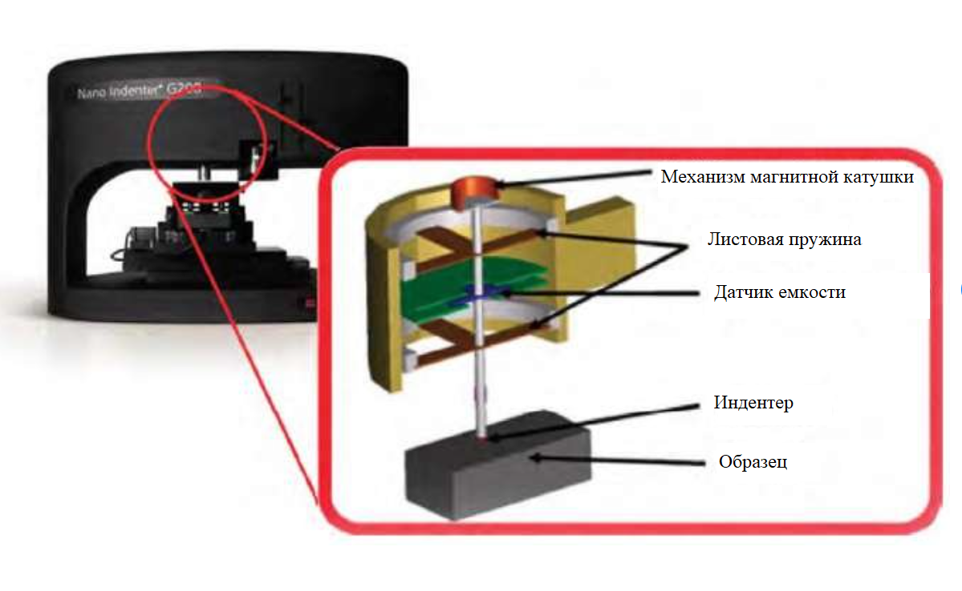

Рисунок 13 – Изображение и схема установки Nano Indenter G200

Таблица 3 – Технические характеристики наноиндентора Agilent Nano G200

Разрешение смещения | < 0,01 нм
Общий ход индентора | 1,5 мм
Максимальная глубина вдавливания | > 500мкм
Прикладывание нагрузки | Механизм магнитной катушки
Измерение смещения | Датчик емкости
Возможность загрузки  - максимальная загрузка  - разрешение загрузки  - контактное усилие  - жесткость силовой рамы | 500 мН  50 нН  < 1,0 мкH  ⁓5x10⁶ Н/м
Размещение отступа  - полезная площадь поверхности  - контроль положения  - точность позиционирования | 100 мм х 100 мм  Управление с помощью мышью  1 мкм
Микроскоп  - видеоэкран  - объектив | Увеличение объекта 25х  10х и 40х

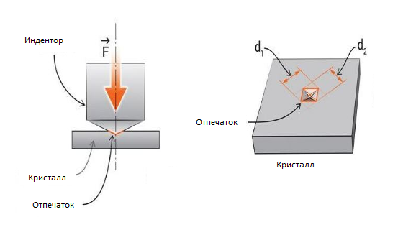

Рисунок 14 – Измерение диагоналей отпечатка

Испытание осуществляется путем вдавливания алмазного индентора (пирамидальный ромб с квадратным основанием) в испытуемую поверхность (рисунок 14). Индентор имеет форму пирамиды с квадратным основанием и углом между противоположными гранями 136 градусов. Нагрузки прилагались до 500 гс. Полная нагрузка обычно применяется в течение 10–15 секунд. Затем с помощью встроенных микроскопов измеряются длины обеих диагоналей, образованных на испытуемой поверхности, и среднее значение используют для расчета твердости по Виккерсу. Число твердости по Виккерсу (VHN), рассчитывается по следующему уравнению:
$$VHN=\frac{P}{A_{s}}=2Psin(\frac{a}{2})/d^{2}$$

где P – нагрузка в кгс;
А_{s} – площадь поверхности вдавливания в мм²;
d – диагональная длина отпечатка в мм;
а – поверхностный угол индентора, а/2=136º.
Поскольку единицами измерения микротвердости, используемыми в настоящее время, являются грамм-сила (гс) и микрометр (мкм), а не кгc и мм, то уравнение выше удобнее выразить как:

$$VHN=1854.4 P_{1}/d_{1}^{2}$$

где P₁ – нагрузка в грамм-силе (гс);
d₁ – средняя длина диагонали одного отпечатка, мкм.
Исследования проводились на облученной поверхности, а также на профиле поверхностей, которые получали раскалыванием облученных образцов вдоль ионного пути. Измерения на профиле поверхностей более информативны. Они позволяют получить данные по изменению в структуре и механическим свойствам вдоль всей ионной траектории, делая возможным видеть зависимость от глубины, которая измеряется как расстояние от облученной поверхности. В случае режима CSM, значения твердости и модуля Юнга рассчитывались как функции глубины внедрения в поверхность. Для калибровки использовались специальные образцы и технология от производителя оборудования. Обычно проводилось десять измерений в каждой точке и бралось среднее значение.

2.3.7 Рентгеноструктурный анализ
Рентгеноструктурный анализ (XRD) проводили на рентгеновском дифрактометре D8 ADVANCE ECO (Bruker, Германия) с использованием рентгеновской трубки с медным анодом в диапазоне углов 2θ 30°–110° с шагом 0,01°. Рентгеновский дифрактометр Bruker Model D8 Advance ECO (рисунок 15) представляет собой систему типа θ-θ, построенную по геометрии Брэгга-Брентано. Источник рентгеновского излучения представляет собой медную трубку с характеристической линией излучения 1,54 Å. Для идентификации фаз и анализа кристаллической структуры использовалась программа BrukerAXSDIFFRAC.EVA v.4.2, связанного с базой данных Международного центра дифракционных данных ICDD PDF-2.

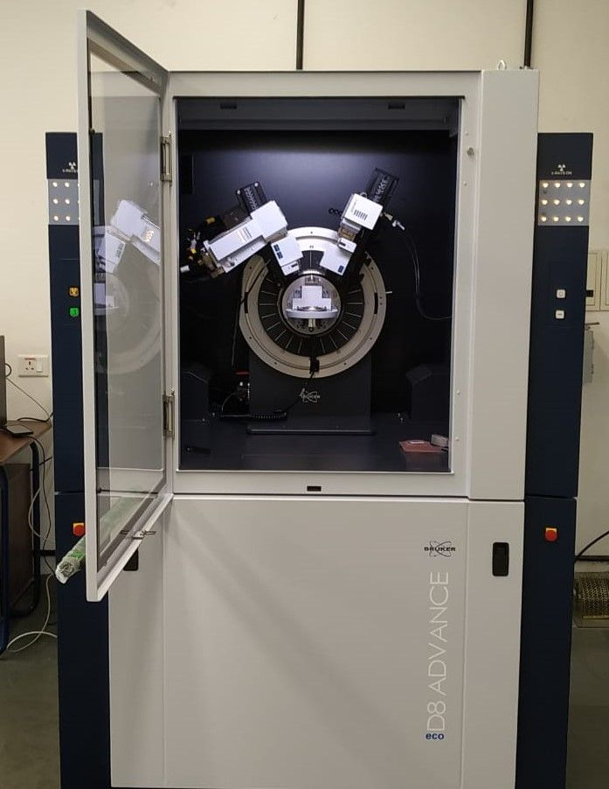

Рисунок 15 – Внешний вид установки рентгеновского дифрактометра

Рентгеновское излучение возникает, когда пучок электронов, ускоренный высоким напряжением, попадает на мишень, неподвижную или равномерно вращающуюся. В результате получается отфильтрованный поток фотонов, называемый монохроматическим лучом, с очень малой спектральной полосой пропускания δ(λ)/λ, выбранной по значению характеристической линии кристалла, используемого в качестве мишени. Рентгеновские лучи, как и другие виды электромагнитного излучения, также генерируются синхротронами. В этих установках либо электроны, либо позитроны разгоняются до релятивистских скоростей и с помощью специальных пусковых устройств заставляют колебаться по средней орбите. Некоторыми важными свойствами производимого излучения являются очень большой поток фотонов, широкий непрерывный спектральный диапазон энергии, узкая угловая коллимация и высокая степень поляризации. С помощью конкретных компоновок можно выбрать пучок с широкой полосой пропускания, полихроматический пучок или пучок с узким распределением длин волн при желаемой энергии, то есть монохроматический пучок.
В результате из измерений дифракционной картины получены два типа экспериментальных данных: (а) углы или направления рассеяния, которые можно использовать для измерения размера и формы элементарной ячейки, и соответствующие миллеровские индексы отражающих плоскостей; (б) интенсивности дифрагированных лучей, I_{h}.
Амплитуда волны, рассеянной кристаллом, называется структурным фактором F_{h}, который является функцией рассеивающих атомов:
$$F_{h}=\sum_{j=1}^{N}{f_{j}}exp⁡(2πib∙x_{j})$$

где f_{j} – коэффициент рассеяния для j-го атома, имеющего координаты x_{j} в элементарной ячейке, содержащей N атомов. Фактор рассеяния дает амплитуду, рассеянную атомными частицами, относительно амплитуды, рассеянной свободным электроном. Это означает, что f зависит от атомного номера вида. Значения коэффициентов атомного рассеяния для нейтральных атомов приведены в Международных таблицах кристаллографии для значений (sin θ)/λ.

2.3.8 Измерение ИК спектров
Инфракрасный спектрометр с преобразованием Фурье (FTIR) – один из приборов, основанных на инфракрасной спектроскопии. Это самый современный тип и предпочтительный по сравнению с другими дисперсионными спектрометрами. Это связано с его высокой точностью, скоростью, повышенной чувствительностью, простотой в эксплуатации и неразрушающим контролем образца. В основе технологии инфракрасной спектроскопии лежат атомные колебания молекулы, которая поглощает только определенные частоты и энергии инфракрасного излучения. Молекулы могут быть обнаружены и классифицированы с помощью FTIR, потому что разные молекулы будут иметь разный инфракрасный спектр. FTIR-спектрометр по существу использует интерферометр для измерения энергии, которая передается образцу. Инфракрасное излучение, испускаемое черным телом, достигает интерферометра, где происходит спектральное кодирование сигналов. Результирующий сигнал интерферограммы передается через поверхность образца или отражается от нее, где поглощаются длины волн определенной энергии. Пучок в итоге проходит через детектор и далее поступает на обрабатывающий компьютер для преобразования Фурье энергетических сигналов.

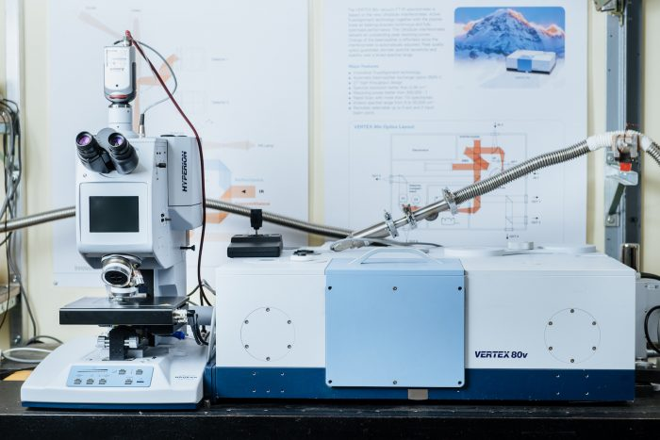

Рисунок 16 – Внешний вид инфракрасного вакуумного Фурье-спектрометра Bruker VERTEX 80v

Спектры отражения монокристаллов LiNbO₃ в инфракрасной (ИК) области регистрировали с использованием вакуумного ИК-Фурье спектрометра Bruker Vertex 80v (рисунок 16). Измерения проводились в областях среднего (500–7000 см⁻¹) ИК диапазона с разрешением 2 см⁻¹ при комнатной температуре. Спектры отражения были записаны с использованием прибора A510/Q-T (Bruker) для комбинированной передачи и зеркального отражения с углом падения 11°.

3 ИССЛЕДОВАНИЯ монокристаллов Gd₃Ga₅O₁₂ ОБЛУЧЕННЫХ НЕЙТРОНАМИ

Многокомпонентные широкозонные оксидные материалы, такие как Gd₃Ga₅O₁₂, Y₃Al₅O₁₂ и Lu₃Al₅O₁₂, относятся к семейству сложных оксидов со структурой граната [79, 80]. При легировании различными ионами эти материалы могут проявлять уникальные и превосходные свойства, позволяющие их потенциальное применения в качестве лазерных кристаллов, быстрых сцинтилляторов, дозиметров ионизирующего излучения, светоизлучающих устройств и т.д. [81, 82].
В последние годы была проведена значительная работа по изучению оптических и люминесцентных свойств, а также неоднородной структуры монокристаллов GGG, связанной с процедурой выращивания и радиационными дефектами [40, р. 1787; 83]. Облучение ультрафиолетовым светом и ионизирующим излучением часто ухудшает оптические и лазерные свойства кристаллов, поскольку создает стабильные или переходные центры окраски, характеризующиеся дополнительными полосами поглощения как в УФ, так и в видимой области спектра. Однако, в отличие от хорошо изученных бинарных и сложных оксидов, таких как MgO, Al₂O₃, MgAl₂O₄ и др. [41, р. 1-14; 43, р. 163-166], нынешний уровень понимания радиационно-индуцированных процессов и природы радиационных дефектов все еще далек от получения четкой согласованной картины [84-86]. Особенно мало информации и соответствующего понимания в этом случае связано с эффектами нейтронного облучения этих кристаллов.
В этом разделе представлены результаты сравнительных исследований ЭПР и оптической спектроскопии (поглощение и люминесценция) для серии монокристаллов GGG, облученных быстрыми нейтронами до флюенсов от 10¹⁶ до 10²⁰ н/см².

3.1 Спектры ЭПР монокристаллов GGG облученных нейтронами
Сравнение спектров ЭПР кристалла Gd₃Ga₅O₁₂ до и после облучения нейтронами 10²⁰ н/см² показано на рисунке 17 Необлученный образец показывает широкую огибающую с центром около g≈2,0, что обусловлено сильным дипольным уширением соседних ионов Gd³⁺ в решетке [87, 88]. Спектр ЭПР облученных нейтронами кристаллов GGG сильно отличается от необлученного и, таким образом, дает четкое свидетельство образования парамагнитных дефектов, вызванных облучением кристаллов быстрыми нейтронами. На рисунке 18 представлены спектры ЭПР облученных нейтронами монокристаллов GGG, взятых в разной ориентации при вращении вокруг оси <111>.

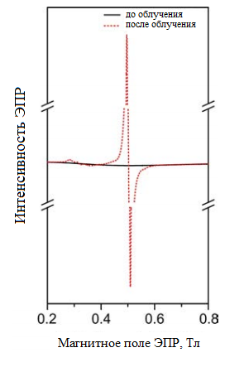

Рисунок 17 – Спектры ЭПР монокристаллов Gd₃Ga₅O₁₂ - в исходном состоянии и после облучения нейтронами D = 10²⁰ н/см²

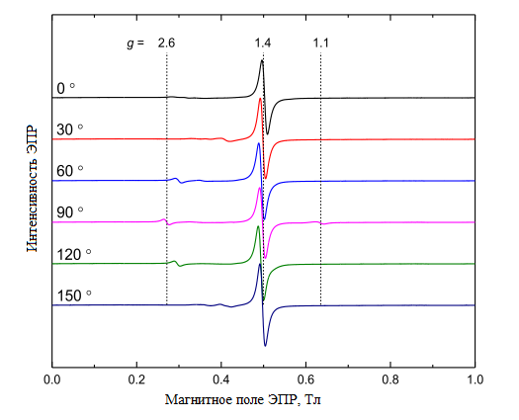

Рисунок 18 – Спектры ЭПР монокристаллов Gd₃Ga₅O₁₂, облученных быстрыми нейтронами D = 10²⁰ н/см², для различных ориентаций при вращении вокруг направления <111> кристалла относительно внешнего магнитного поля

Примечание - Ориентация 0° выбрана произвольно.

Спектры ЭПР состоят из сильного резонанса при (эффективном) g ≈ 1,4 с практически изотропным поведением при вращении кристалла вокруг направления <111> (магнитное поле перпендикулярно <111>) и нескольких более слабых линий в g ≈ 1.1–2.6, которые обнаруживают более выраженную угловую зависимость. Профили линий, по существу, лоренцевы с шириной линий l_{pp}≈13 мТл для сильной линии и l_{pp} ≈ 15 мТл для менее интенсивных линий. И интенсивность сигнала, и ширина линии зависят от ориентации кристалла.
Спектры ЭПР в перпендикулярной плоскости вращения (при повороте <111> относительно внешнего магнитного поля) показаны на рисунке 19. Резонансные положения на рисунке 19 имеют более выраженную угловую зависимость. Самый сильный сигнал изменяется от g≈1,36 до g≈1,89, а резонансы можно наблюдать в диапазоне эффективных g 0,73-2,55. Хотя интенсивность сигнала между основной линией и сателлитами существенно различается, зависимость интенсивности от микроволновой мощности при комнатной температуре одинакова для всех спектральных линий. Таким образом, остается открытым вопрос, вызваны ли наблюдаемые спектры ЭПР одной парамагнитной сущностью или несколькими.

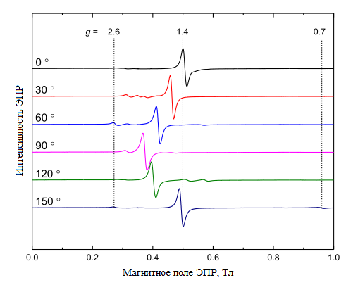

Рисунок 19 – Спектры ЭПР облученных быстрыми нейтронами D = 10²⁰ н/см² монокристаллов GGG для различных ориентаций при вращении направления <111> кристалла относительно внешнего магнитного поля

Примечание – Ориентация 0° выбрана произвольно

Известно, что примеси переходных металлов могут давать детектируемые при комнатной температуре сигналы ЭПР, которые значительно смещены от значения g_{e} = 2,0023 свободного электрона [90]. Однако в нашем случае такое отнесение представляется маловероятным, так как сигналы появляются только в облученном образце, а интенсивность слишком высока, чтобы исходить от возможного следа примеси. Тем не менее, все типичные нейтронно-индуцированные парамагнитные дефекты в оксидных кристаллах, такие как F⁺ и центры захваченных дырок, обычно находятся в пределах ± 10% от значения g_{e} для свободных электронов [91-93], что, конечно, здесь не так. Поэтому для интерпретации наблюдаемых спектров необходимы дополнительные исследования. В частности, измерения угловой зависимости переменной температуры и исследования термического отжига должны предоставить недостающую информацию, необходимую для детального анализа локальной структуры дефекта.

3.2 Нейтронно-индуцированное оптическое поглощение монокристаллов GGG
На рисунке 20 представлены спектры оптического поглощения, измеренные в спектральном диапазоне 10 000 – 50 000 см⁻¹ при комнатной температуре. В спектрах оптического поглощения необлученного кристалла GGG здесь отчетливо видна серия относительно узких линий в ультрафиолетовой области спектра, обусловленная переходами 4f - 4f в Gd³⁺. Эти тонкие линии спектров поглощения в УФ-области связаны с электронными переходами в ионе Gd³⁺ из основного состояния ⁸S_{7/2} в возбужденное ⁶P_{7/2, 5/2, 3/2}, ⁶I_{17/2, 11/2, 9/2, 7/2} и ⁶D_{9/2, 7/2, 3/2, 1/2} состояния [94-96]. Эта структура все еще наблюдается для облученного GGG с флюенсами 10¹⁶ н/см² и 10¹⁸ н/см², но становится ненаблюдаемой в образце GGG, облученном с максимальным флюенсом 10²⁰ н/см², из-за сильного оптического поглощения, индуцированного нейтронами в диапазоне 3,0–5,0 эВ (рисунок 20). Кроме того, наблюдается явный сдвиг фундаментального поглощения, который накладывается на это дополнительное поглощение. Кроме того, как видно из рисунка 20, для GGG, облученного максимальной плотностью потока 10²⁰ н/см², «полное оптическое поглощение» наблюдается вплоть до длины волны 500 нм.
Чтобы получить информацию об оптическом поглощении, индуцированном нейтронами в диапазоне 3,0-5,0 эВ, на рисунке 21 показаны дифференциальные спектры оптического поглощения (до и после нейтронного облучения) для двух образцов GGG, облученных двумя разными флюенсами нейтронов, а именно 10¹⁶ н/см² и 10¹⁸ н/см². Их различие позволяет увидеть, что полоса наведенного поглощения радиационных дефектов имеет максимум при 4,0-4,1 эВ. Хорошо видно, что интенсивность наведенной полосы увеличивается с увеличением флюенса облучения, что однозначно указывает на то, что эта полоса вызвана радиационными дефектами.

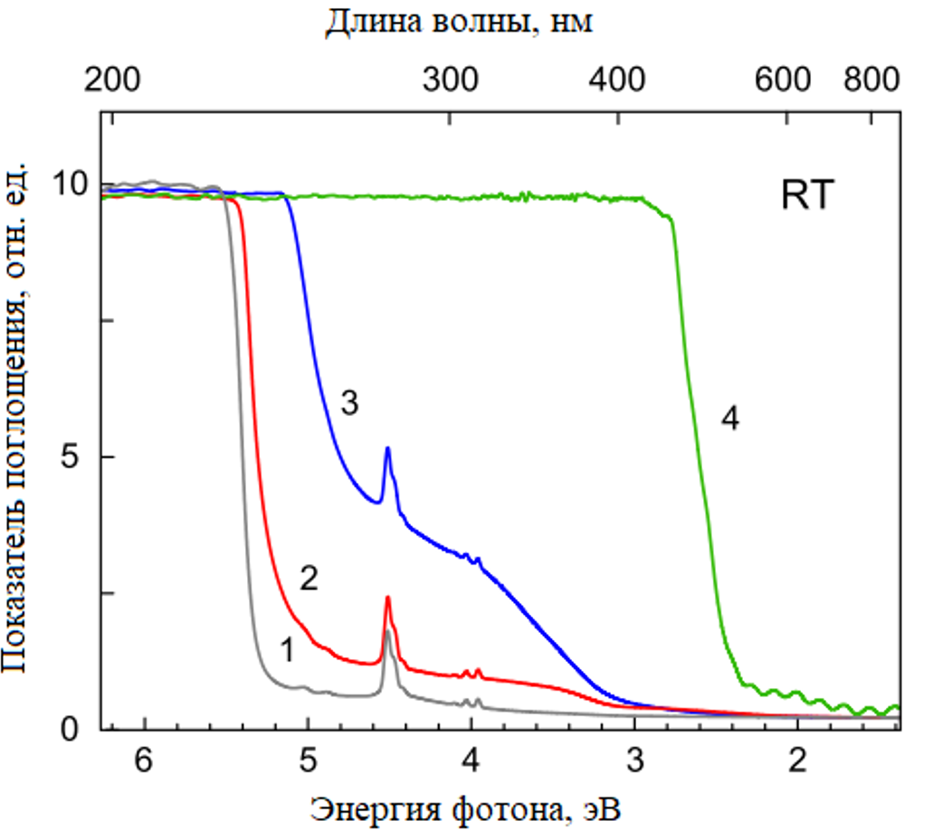

1 – до облучения; 2 – D = 10¹⁶ н/см²; 3 – D = 10¹⁸ н/см²; 4 – D = 10²⁰ н/см²

Рисунок 20 – Спектры поглощения монокристаллов Gd3Ga5O12 при облучении быстрыми нейтронами

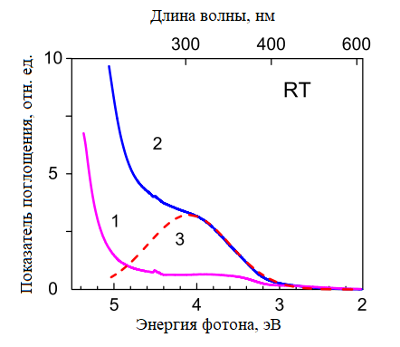

1 – D = 10¹⁶ н/см²; 2 – D = 10¹⁸ н/см²; 3 – индуцированное поглощение (красный)

Рисунок 21 – Спектры оптического поглощения монокристаллов GGG облученных быстрыми нейтронами
3.3 Люминесцентные характеристики монокристаллов GGG облученных нейтронами
Спектры фотолюминесценции (ФЛ) всех образцов GGG были измерены с использованием лазерного возбуждения с длинами волн 233 нм и 270 нм (рисунок 22). ФЛ наблюдалась только для необлученных и облученных нейтронами (с флюенсом 10¹⁶ н/см²) образцов, в то время как он не был обнаружен для двух других образцов GGG, облученных нейтронами с флюенсами 10¹⁸ и 10²⁰ н/см² соответственно. Последнее связано с сильным оптическим поглощением этих образцов в УФ-области. На рисунке 22 также видно, что люминесценция радиационных дефектов (750–760 нм) более эффективно возбуждается фотонами с длиной волны 270 нм, что соответствует форме наведенного оптического поглощения. Наблюдаемые на рисунке 22 резкие пики люминесценции принадлежат неконтролируемым примесным ионам Eu³⁺ [52, р. 21-28; 96, р. 1945-1950]. Ионы Eu³⁺ замещают ионы Gd³⁺ в узлах симметрии D₂ в решетке во время роста кристаллов [39, р. 1-46; 96, р. 1945-1950; 97, р. 1-4]. С каждым мультиплетным многообразием связано 2J+1 невырожденных штарковских уровня, характеризуемых одним из четырех возможных неприводимых представлений [96, р. 1945-1951].
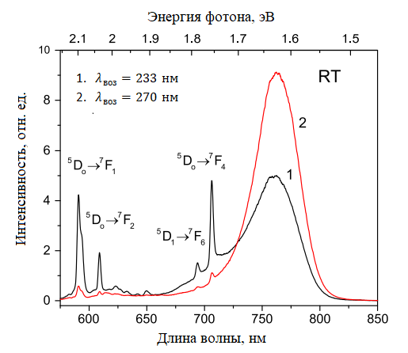

– черный λ_{воз} = 233 нм; – красный λ_{воз} = 270 нм

Рисунок 22 – Спектры люминесценции GGG при облучении быстрыми нейтронами D = 10¹⁶ н/см²

Примечание – Узкие полосы люминесценции принадлежат неконтролируемым примесным ионам Eu³⁺
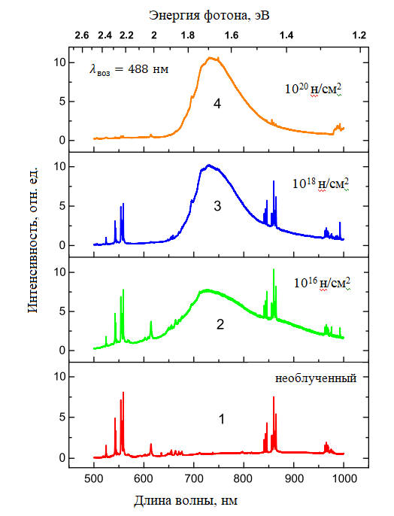

1 – до облучения; облученные нейтронами с флюенсами: 2 – D=10¹⁶ н/см²; 3 – D=10¹⁸ н/см², 4) D = 10²⁰ н/см²

Рисунок 23 – Спектры люминесценции монокристаллов GGG

Зависимость спектров ФЛ монокристаллов GGG от флюенса нейтронов представлена на рисунке 23. Спектр ФЛ необлученного образца состоит только из узких полос люминесценции от неконтролируемых примесей редкоземельных элементов (РЗЭ) [26, р. 1-5; 39, р. 1-46; 96, р. 1945-1951; 97-104], а в нейтронно-облученных кристаллах наблюдается новая широкая асимметричная полоса люминесценции. Более того, интенсивность этой широкой полосы увеличивается с увеличением флюенса нейтронов. Таким образом, можно предположить, что эта широкая асимметричная полоса может соответствовать радиационным дефектам в облученных кристаллах. Причем, как следует из рисунка 23, интенсивность этой полосы излучения увеличивается с увеличением флюенса нейтронов, но при этом положение пика на 725-733 нм немного смещается в длинноволновую область.

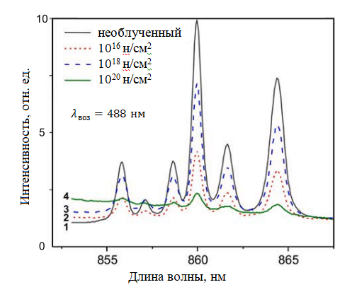

1 – до облучения; облученные нейтронами с флюенсами: 2 – D=10¹⁶ н/см²; 3 – D = 10¹⁸ н/см², 4) D = 10²⁰ н/см²

Рисунок 24 – Спектры люминесценции иона Nd³⁺ (переход ⁴F_{3/2} → ⁴I_{9/2}) в монокристаллах GGG

Рисунок 24 демонстрирует, как изменяется тонкая структура спектров люминесценции Nd³⁺ (переход ⁴F_{3/2} → ⁴I_{9/2}) в монокристаллах GGG в зависимости от флюенса нейтронов. Видно, что спектральные особенности полос люминесценции Nd³⁺, расположенных в области 850-870 нм, остаются постоянными как по положению, так и по полуширине, что, конечно, указывает на радиационную стабильность центров излучения в том смысле, что их структура не изменится и то, что подвижные радиационные дефекты не захватываются Nd³⁺. Наблюдаемое полное уменьшение интенсивности соответствующих полос, вероятно, связано с уменьшением количества возбужденных эмиссионных центров, что происходит за счет реабсорбции на радиационных дефектах, образованных нейтронами.

Выводы по третьему разделу
1. Спектры ЭПР демонстрируют образование нескольких парамагнитных дефектов в нейтронно-облученном GGG. В частности, в спектре ЭПР наблюдается сильный резонанс при g ≈ 1,4 с практически изотропным поведением при вращении кристалла вокруг направления <111> (магнитное поле перпендикулярно <111>) и несколько более слабых линий на g≈1,1-2.6, которые показывают более выраженные угловые зависимости.
2. Фотолюминесценция необлученного GGG характеризуется неконтролируемыми примесями, а в облученном нейтронами GGG появляется широкая асимметричная полоса люминесценции с пиком при 725–733 нм, которая увеличивается с увеличением флюенса нейтронов.
3. Фотолюминесценция радиационных дефектов наблюдалась при возбуждении на длинах волн 233 и 270 нм, но только для монокристаллов GGG, облученных 10¹⁶ н/см², и не наблюдалась для GGG, облученных 10¹⁸ и 10²⁰н/см², поскольку в УФ-области происходит сильное оптическое поглощение для этих образцов.
4. Спектральные особенности полос люминесценции Nd³⁺, расположенных в области 850–870 нм, остаются неизменными как по положению, так и по полуширине, что указывает на радиационную стабильность центров излучения. Однако наблюдаемое уменьшение интенсивности полос люминесценции Nd³⁺, вероятно, связано с уменьшением эффективности их возбуждения из-за реабсорбции на радиационных дефектах, индуцированных нейтронами.

4 Оптические, структурные и механические свойства монокристаллов Gd₃Ga₅O₁₂ облученных ионами ⁸⁴Kr

Оксидные диэлектрики широко используются в качестве оптических материалов. Монокристаллы сложных оксидов, таких как Y₃Al₅O₁₂ (YAG), YAlO₃ (YAP), Gd₃Ga₅O₁₂ (GGG), Y₃Fe₅O₁₂ (YIG) и LiNbO₃, используются в квантовой и оптоэлектронике, а также в качестве основных матриц для сцинтилляторов и материалов для оптики в хранении информации. Их приложения предполагают высокое оптическое качество этих кристаллов [24, р. 81-87; 26, р. 1-5], а их пользователям особенно необходимы знания о возможности образования оптически активных центров при облучении. Как известно, эти центры могут снижать характеристики оптических материалов за счет увеличения потерь и образования паразитных каналов передачи энергии возбуждения [105].
Таким образом, за последние несколько последних десятилетий, много внимания было посвящено этой области [106]. Соединение гадолиний галлий гранат (Gd₃Ga₅O₁₂) принадлежит к широкой группе соединений более известной как гранаты [23, р. 312-315]. Кроме того, они обладают высокой теплопроводностью, радиационной стойкостью, механической и химической стабильностью [104, р. 467-470]. Эти характеристики гранатов можно изменить, изменив состав матрицы. В этом контексте хорошо известны гранаты таких составов, как Y₃A1₅O₁₂ (YAG), Gd₃Ga₅O₁₂ (GGG), Gd₃Sc₂Ga₃O₁₂ (GSGG), (LaLu)₅Ga₃O₁₂ (LLGG) [107]. Среди гранатов GGG получил значительное внимание как многообещающий материал-матрица из-за его лучшей радиационной и химической стойкости, термостойкости и механических свойств [35, р. 41-47].
С целью частичного устранения этого недостатка в настоящей работе был проведен сравнительный анализ спектров оптического поглощения, данных рентгеноструктурного анализа и нанотвердости монокристаллов GGG, облученных ионами ⁸⁴Kr с энергией 1,75 МэВ/нуклон, до флюенсов 1х10¹³, 5х10¹³, 1х10¹⁴ ион/ см².

4.1 Спектры оптического поглощения ионно-облученных монокристаллов GGG
На рисунке 25 показан спектр поглощения граната Gd₃Ga₅O₁₂, наблюдаемый при комнатной температуре в области 200–450 нм, до и после облучения быстрыми ионами криптона. В спектре поглощения необлученного монокристалла GGG наблюдается серии узких полос в УФ области спектра и связанные с электронными переходами в ионе Gd³⁺. Ион Gd³⁺ имеет нулевой орбитальный угловой момент (L=0) из-за наполовину заполненной конфигурации (f7). Следовательно, все переходы ионов гадолиния находятся в ультрафиолетовой области выше 32000 см⁻¹. Переходы начинаются из основного состояния ⁸S_{7/2} в возбужденные состояния, расщепленные мультиплетами кристаллического поля термы ⁶P, ⁶I и ⁶D. Видимые полосы поглощения 254 нм, 275 нм, 313 нм приписываются соответственно к переходам ⁸S_{7/2} → ⁶D_{j}, ⁸S_{7/2} → ⁶I_{j,} ⁸S_{7/2} → ⁶P_{j} [86, р. 306-3011; 88, р. 944-950; 108, 109]. В видимом и ближнем ИК диапазоне спектра качественные кристаллы GGG прозрачны. Для кристалла GGG, содержащего примесь ионов Ca, наблюдается дополнительная полоса поглощения при 350 нм, которая предварительно приписывается кислородным вакансиям, связанным с примесью Ca [52, р. 21-28]. Эта спектральная структура наблюдается и для облученного монокристалла GGG.

Рисунок 25 – Спектр поглощения монокристалла Gd₃Ga₅O₁₂, облученного ионами 147 МэВ ⁸⁴Kr в зависимости от флюенса

В результате ионного облучения происходит сдвиг фундаментального края поглощения образцов в длинноволновую часть спектра приблизительно на 30 нм, с увеличением флюенса сдвиг продолжает увеличиваться, но незначительно. Причиной наблюдаемых изменений служат нарушения структуры, вызванные обеднением поверхностного слоя и увеличением числа смещенных атомов (в первую очередь кислорода), сопровождающиеся ростом параметра кристаллической решетки (таблица 4). Как видно из представленных данных, увеличение флюенса облучения приводит к ухудшению структурных характеристик, а также к увеличению величин искажений и деформаций.
Следует отметить, что основным фактором, определяющим дорадиационную дефектность редкоземельных галлиевых гранатов, является потеря во время выращивания из расплава (метод Чохральского) при высоких температурах (Т_{пл} = 2003 К) некоторого количества окиси галлия. Следствием этого является вхождение части ионов гадолиния в октаэдрические позиции галлия и возникновение кислородных вакансий. Наличие октаэдрический координированных РЗИ подтверждено методами рентгеноструктурного и химического анализа, спектроскопией комбинационного рассеяния [110].

4.2 Рентгеноструктурный анализ ионно-облученных монокристаллов GGG
Общий вид дифрактограммы исходного образца характерен для структуры монокристалла с упорядочением структуры вдоль выделенной текстурной плоскости (444), характерной для кубической структуры Gd₃Ga₅O₁₂ пространственной сингонии Ia-3d(230).
Анализ рентгеновских дифрактограмм до и после ионного облучения (таблица 4, рисунок 26) показывает:
1) резкое снижение интенсивности дифракционного пика (444) с последующим расслоением и искажением в область малых углов, обусловлено сильной структурной разориентацией кристаллической решетки, обусловленной процессами радиационных повреждений. Снижение интенсивности и смещение дифракционного максимума в область малых углов обусловлено деформационными процессами, возникающими по причине смещения атомов из узлов решетки в результате упругих и неупругих взаимодействий налетающих ионов с веществом. Вместе с тем повышение дозы облучения приводит к увеличению смещении атомов из узлов решетки за счет образования перекрытия дефектных областей, возникающих вдоль траектории движения ионов в материале;
2) образованием аморфного гало в области 2θ=31-35°, что характерно для

Таблица 4 – Данные изменения структурных характеристик и искажений

Наименование | Необлученный | 1x10¹³ ион/см² | 5x10¹³ ион/см² | 1x10¹⁴ ион/см²
Параметры решетки, Å | 12.36862 | 12.37113 | 12.37607 | 12.37714
Размер кристаллита, нм | 122.34 | 120.34 | 162.29 | 164.82
Межплоскостное расстояние, Å | 1.78523 | 1.78578 | 1.78642 | 1.78646
Микроштамм | 0.007 | 0.031 | 0.067 | 0.069
Кристаллографическая плотность, г/см³ | 7.106 | 7.101 | 7.092 | 7.091
Концентрация деформационных дефектов, % | 0.005 | 0.063 | 0.183 | 0.209
Плотность кислородных вакансий, % | 0.0017 | 0.0608 | 0.1808 | 0.2067
образования областей разупорядочения кристаллической структуры вследствие разрушения кристаллических и химических связей. При этом увеличение дозы облучения приводит к увеличению интенсивности гало, что свидетельствует об увеличении вкладов областей разупорядочения в структуре.
Снижение интенсивностей дифракционных максимумов и увеличение их асимметрии может быть обусловлено двумя факторами, связанными с размерными эффектами (рекристаллизация или измельчение кристаллитов) и искривлением межплоскостных расстояний, возникающей при выбивании атомов из узлов кристаллической решетки и образованием дислокации. Согласно представленным данным таблицы 4, при дозе 5x10¹³ ион/см² наблюдается двукратное увеличение деформации кристаллической решетки, которое свидетельствует о начале эффекта перекрывания дефектных областей

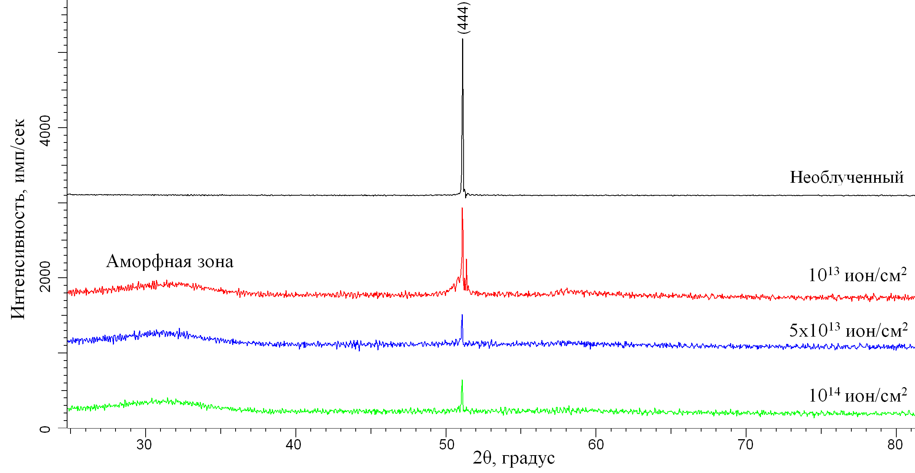
Рисунок 26 – Рентгеновские дифрактограммы необлученного и облученных ионами ⁸⁴Kr монокристаллов Gd₃Ga₅O₁₂

вдоль траекторий движения ионов. При этом плотность кислородных вакансий в структуре облученных образцов при увеличении флюенса с 1x10¹³ ион/см² до 5x10¹³ ион/см² увеличивается более чем в три раза, в то время как дальнейшее увеличение флюенса облучения до 1x10¹⁴ ион/см² приводит к незначительному увеличению деформаций и плотности кислородных вакансий, что свидетельствует о начале эффекта насыщения дефектов в структуре облученного материала.

4.3 Изменение микротвердости ионно-облученных монокристаллов GGG
Ионно-индуцированные деформации и искажения, влияют на твердость материала. Измеряя зависимость нанотвердости по глубине и в зависимости от флюенса можно судить о протекающих изменениях структуры [111]. Измерения твердости показывают ионно-индуцированное размягчение (рисунки 27, 28), которое может быть связано с ионно-индуцированной аморфизацией. Сравнение поведения твердости по глубине и расчетных потерь энергии приводит к выводу, что ионно-индуцированные модификации структуры и твердости обусловлены электронными потерями энергии. Пороговая потеря энергии из данных на рисунке 27 составляет около 6-7 кэВ/нм. Размягчение облученной поверхности при флюенсе 10¹³ ион/см² достигает предела при ΔH/H₀ около 65% (рисунок 28). С увеличением флюенса ширина зоны размягчения приближается к толщине зоны облучения [112].

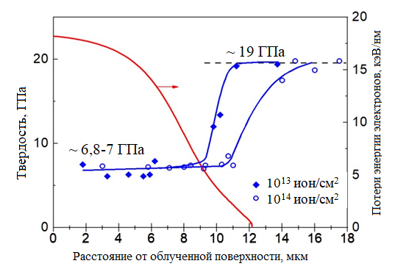

Рисунок 27 – Изменение твердости и электронных потерь энергии вдоль траектории иона на поверхности скола профиля кристалла GGG, облученного ионами 150 МэВ ⁸⁴Kr при флюенсах 10¹³ и 10¹⁴ ион/см²

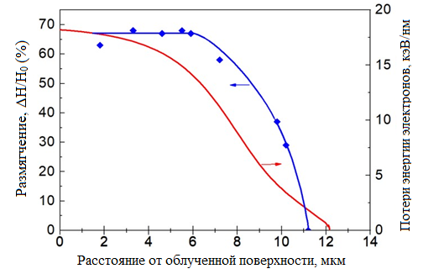

Рисунок 28 – Изменение ионно-индуцированного размягчения и потерь энергии для образца, облученного до 10¹³ ион/см²

Зона деформации вокруг вмятин на облученном образце характерна для аморфных твердых тел. Вид зоны деформации (рисунок 29) зависит от геометрии индентора в отличие от кристаллических твердых тел, для которых скольжение дислокации следует определенным кристаллографическим направлениям. Деформационное поведение следует за распределением напряжения вокруг вдавливаний и локализовано в полосах сдвига по центрам поверхностей индентора, где напряжение сдвига имеет максимум. Кроме того, облученный материал становится более пластичным и трещин вокруг вмятин не наблюдается даже при сравнительно высоких нагрузках (500 гс) в отличие от необлученного GGG. Вместе с тем аморфизация сопровождается увеличением объема, на поверхности профиля облученного кристалла образуется ступенька (рисунок 29).

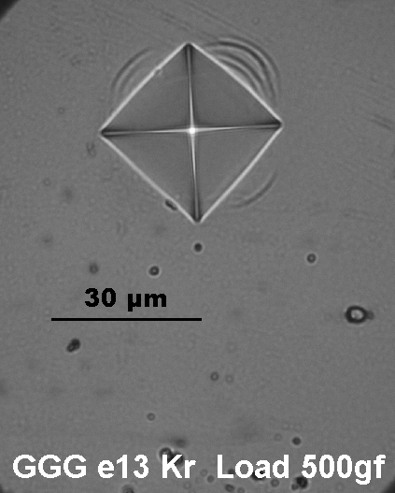 | 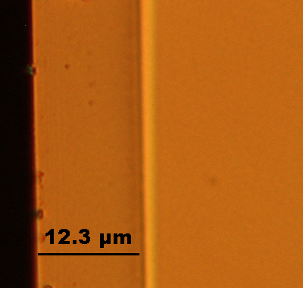
а | б

а – вид на зону деформации вокруг вдавливаний в облученном образце GGG; б – изображение поверхности профиля образца

Рисунок 29 – Изображения облученного ионами ⁸⁴Kr монокристалла GGG под микроскопом

4.4 Люминесцентные характеристики ионно-облученных монокристаллов GGG
Неактивированные монокристаллы GGG имеют слабую люминесценцию гадолиния, неконтролируемых примесей, которые не превышает 10⁻³ масс.%. Люминесценцию не удалось зарегистрировать на флуориметрах с импульсной ксеноновой лампой Solar CM2203 и Edinburg Spectrometer FLS1000.
Спектры импульсной фотолюминесценции возбужденные импульсом лазера с длиной волны 228 нм с шагом в 50 мкс показаны на рисунках 30 и 31. Пики: 382 нм (⁵D₃ → ⁷F₆), 418 нм (⁵D₃ → ⁷F₅), 438 нм (⁵D₃ → ⁷F₄), 487 нм (⁵D₄ → ⁷F₆), 543 нм (⁵D₄ → ⁷F₅), 583 нм (⁵D₄ → ⁷F₄), 622 нм (⁵D₄ → ⁷F₃) связаны с переходами в ионах Tb³⁺ [113, 114]. Переходы 483 нм (³P₀ → ³H₄) 559 нм (³P₁ → ³H₅) 616 нм (³P₀ → ³H₆) приписаны к переходам в Pr³⁺ с длительностью до 2,5 миллисекунд [115]. С переходами в ионах Eu³⁺ cвязаны пики: 581 нм плечо (⁵D₀ → ⁷F₀), 591 нм (⁵D₀ → ⁷F₁), 609 нм (⁵D₀ → ⁷F₂), 696 нм плечо (⁵D₀ → ⁷F₄), 707 нм (⁵D₀ → ⁷F₄) [115, 116]. Широкая полоса люминесценции 728 нм (⁵E → ⁴A₂) связана с ионами Cr³⁺ [23, р. 312-315; 117]. В таблице 5 тербиевые и европиевые центры имеют длительность ФЛ 5–8 милисекунд. У хромовых центров длительность короче, затухают к 500 микросекундам. В области 750 нм люминесценция связана с люминесценццией решетки. Большой стоксов сдвиг между поглощением и испусканием люминесценции решетки свидетельствует о том, что люминесценция решетки GGG создается за счет возбуждения свободных дырок или/и электрона.

Рисунок 30 – Интегральная по времени ИФЛ необлученного кристалла GGG

Рисунок 31 – Динамика ИФЛ с шагом 50 мкс кристаллов GGG при возбуждении импульсным лазером длиной волны 228 нм
Таблица 5 – Динамика ИФЛ необлученного кристалла GGG

Ион | Переход | Спектры
1 | 2 | 3
Tb³⁺ | 382 нм (⁵D₃ → ⁷F₆)
Tb³⁺ | 418 нм (⁵D₃ → ⁷F₅)
Tb³⁺ | 438 нм (⁵D₃ → ⁷F₄)
Tb³⁺ | 487 нм (⁵D₄ → ⁷F₆) | 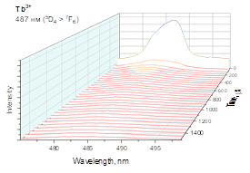
Tb³⁺ | 543 нм (⁵D₄ → ⁷F₅) | 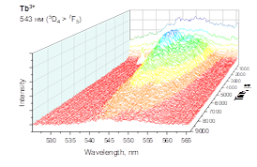
Tb³⁺ | 583 нм (⁵D₄ → ⁷F₄)
Tb³⁺ | 622 нм (⁵D₄ → ⁷F₃)
Продолжение таблицы 5

1 | 2 | 3
Eu³⁺ | 581 нм плечо (⁵D₀ → ⁷F₀)
Eu³⁺ | 591 нм (⁵D₀ → ⁷F₁)
Eu³⁺ | 609 нм (⁵D₀ → ⁷F₂)
Eu³⁺ | 696 нм плечо (⁵D₀ → ⁷F₄)
Eu³⁺ | 707 нм (⁵D₀ → ⁷F₄)
Cr³⁺ | 728 нм (⁵E → ⁴A₂)
Продолжение таблицы 5

1 | 2 | 3
Pr³⁺ | 483 нм (³P₀ → ³H₄)
Pr³⁺ | 559 нм (³P₁ → ³H₅)  616 нм (³P₀ → ³H₆) | 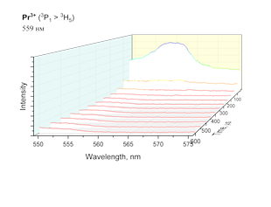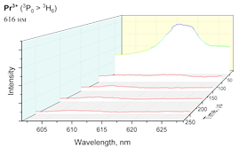

Рисунок 32 – Интегральный спектр ИФЛ необлученного и облученного криптоном флюенсом 10¹⁴ ион/см² энргией 147 МэВ кристалла GGG возбужденной светом с длиной волны 228 нм
Облучение ионами криптона энергией 147 МэВ флюенсом 10¹⁴ ион/см² не приводит к появлению новых полос, но приводит к повышению люминесценции с максимумом 750 нм (рисунок 32) связанные с дефектами в GGG как было показано в [118].

4.5 Спектр катодолюминесценции ионно-облученных монокристаллов GGG
При возбуждении импульсами электронов с энергией 250 кэВ (рисунок 33) и 80 кэВ (рисунок 34) в спектре ИКЛ кристалла GGG наблюдается такая же тенденция как при ИФЛ. Отличие при возбуждении 250 кэВ в том, что появляются сплошные полосы в области 400–500 нм и 500–650 нм. При возбуждении электронами с энергией 80 кэВ уменьшается интенсивность ИКЛ облученного GGG. Линии ИКЛ 307 и 314 нм связаны с переходами ⁶P_{7/2}→⁸S_{7/2} и ⁶P_{5/2}→⁸S_{7/2} переходами в ионе Gd³⁺ [119].

Рисунок 33 – Спектр ИКЛ GGG при возбуждении импульсом электронов с энергией 250 кэВ | Рисунок 34 – Спектр ИКЛ необлученного и предварительно облученного (147МэВ ⁸⁴Kr 10¹⁴ ион/см²) GGG при возбуждении 80 кэВ

4.6 Термолюминесценция ионно-облученных монокристаллов GGG
Параметры ТСЛ представлены в таблице 6. Анализ экспериментальных результатов показывает, что кривые свечения ТСЛ (рисунок 35) всех обученных образцов GGG содержат сложный двухкомпонентный высокотемпературный пик с максимумом около 490 К. Согласно литературным данным, пик свечения ТCЛ при 490-520 K наблюдался как в образцах GGG, активированных различными примесями РЗЭ [120], так и в неактивированных монокристаллах GGG [121]. Увеличение флюенса до 10¹⁴ ион/см² повышает световыход ТСЛ в 12 раз по сравнению с 5х10¹³ ион/см² и в 15 раз с 10¹³ ион/см², так же меньше глубина ловушек на 510-517 К. Можно предположить, что ловушки, ответственные за пик ТСЛ при 490 К и характеризующиеся близкими энергиями активации, обусловленые локализацией носителей заряда
Таблица 6 – Параметры ТСЛ облученных ионами криптона кристаллов GGG

Флюенс | 10¹³ ион/см² | 5x10¹³ ион/см² | 10¹⁴ ион/см²
Светосумма ТСЛ | 490 | 600 | 7396
T_{m1}, K | 465,3 | 469 | 489,3
E₁, эВ | 0,77 | 0,8 | 0,82
T_{m2}, K | 516,6 | 517,1 | 510
E₂, эВ | 0,89 | 1,02 | 1,49

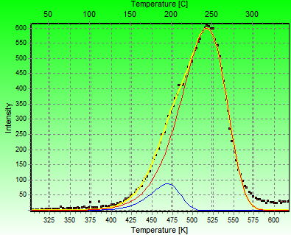
а
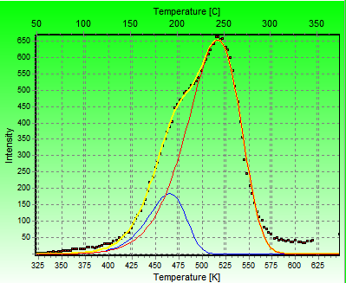
б
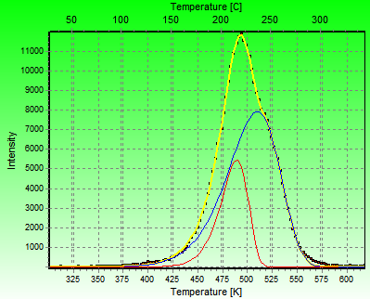
в

а - 10¹³ ион/см²; б - 5x10¹³ ион/см²; в - 10¹⁴ ион/см²

Рисунок 35 – Спектры ТСЛ (слева), облученных ионами 147 МэВ ⁸⁴Kr в зависимости от флюенса

Примечание – Справа деконволюция спектров ТСЛ
на основных структурных дефектах решетки. Такими глубокими ловушками для электронов в GGG могут служить анионные вакансии. Это согласуется с результатами работы [122], где показано, что под действием ионизирующего излучения в кристаллах GGG создаются F⁺ или F центры, вызванные образованием в решетке $V_{O^{2-}}$ анионных вакансий. Сложная структура пика свечения ТCЛ при 490 К может быть объяснена искажением таких центров расположенными рядом дефектами, например антиструктурными дефектами, характерными для кристаллов со структурой граната, такими как дефекты ${Gd}_{Ga}^{3+}$ в кристалле GGG [123]. Результаты ТСЛ хорошо кореллируют с данными рентгеноструктурного анализа.

4.7 Спектры комбинационного рассеяния ионно-облученных монокристаллов GGG
В спектрах КР (рисунок 36) отчетливо наблюдается диффузное рассеяние с увеличением флюенса. Кроме того, наблюдается четкая эволюция КР спектров с флюенсом ионов криптона. В частности, в образце, облученном высокой плотностью энергии, полностью исчезла слабовыраженная тонкая структура в области 1350–1550 см^{–1}, а в области 100–850 см^{–1} констатировано несколько значительных изменений. Стоит обратить внимание, что GGG кристаллизуется в объемно-центрированной кубической структуре граната (пространственная группа Ia-3d или O_{h}¹⁰) с 80 атомами на примитивную элементарную ячейку. Теоретический анализ предсказывает 25 комбинационно-активных фононных мод в центре зоны Бриллюэна (точка Γ): A_{1g} (3) E_{g} (8) и T_{2g} (14) моды симметрии точечной группы O_{h}¹⁰ для частот до ∼900 см⁻¹ [94, р. 496001]. Назначение мод КР, экспериментальные и расчетные частоты комбинационных активных фононов [34, р. 113504], а также наши собственные результаты собраны в таблице 7. Частоты комбинационных активных фононов, экспериментально определенные в настоящей работе для GGG, совпадают с таковыми из [94, р. 496001], значения частот уменьшаются в облучаемых образцах в зависимости от флюенса. По мере увеличения флюенса повышается аморфизация поверхности монокристаллов. Результаты КР отлично дополняют результаты по рентгеноструктурному анализу.

Рисунок 36 – Спектры КР необлученных и облученных ионами криптона кристаллов GGG

Таблица 7 – Моды КР, экспериментальные и расчетные частоты комбинационного рассеяния активных фононов (см⁻¹) и их изменение после облучения

Мод | Эксперимент* | Теория* | Необлученный | 10¹³ ион/см² | 5x10¹³ ион/см² | 10¹⁴ ион/см²
E_{g} | 111.8 | 110.3 | 112.2 | 112.2 | 112.2 | 112.2
T_{2g} | 156.6 | 147.9 | 156.8 | 156.8 | 156.8 | 156.8
T_{2g} | 170.3 | 156.1 | 170.3 | 170.3 | 170.3 | 170.3
T_{2g} | 180.3 | 184.7 | 179.9 | 179.9 | 179.9 | 179.9
T_{2g} | 239.8 | 225.6 | 239.5 | 239.5 | 239.5 | 239.5
E_{g} | 261.0 | 251.4 | 260.5 | 260.5 | 260.5 | 260.5
T_{2g} | 274.0 | 292.6 | 273.9 | 273.9 | 273.9 | 273.9
A_{1g} | 354.5 | 319.6 | 355.5 | 355.5 | 355.5 | 355.5
T_{2g} | 381.1 | 357.0 | 381.9 | 381.9 | 381.9 | 381.9
T_{2g} | 411.8 | 438.0 | 412 | 412 | 412 | 412
A_{1g} | 525.0 | 516.8 | 523.9 | 523.9 | 523.9 | 523.9
T_{2g} | 583.0 | 593 | 583 | 584.8 | 583 | 583
T_{2g} | 598.8 | 606.1 | 597.7 | 597.7 | 597.7 | 597.7
T_{2g} | 740.4 | 739.0 | 741.7 | 741.7 | 741.7 | 741.7
T_{2g} | - | - | 888.7 | 888.7 | 888.7 | 888.7
* – Составлено по источнику [34, р. 113504]

Выводы по четвертому разделу
В монокристаллах GGG, облученных быстрыми тяжелыми ионами ⁸⁴Kr флюенсами 10¹³–10¹⁴ ион/см², сдвиг края фундаментального поглощения на ~30 нм в длинноволновую часть спектра обусловлен структурными нарушениями, вызванными обеднением поверхностного слоя и увеличением числа смещенных атомов, сопровождающимся изменением параметров кристаллической структуры, что подтверждается рентгеноструктурным анализом и изменением нанотвердости по глубине профиля.
Измерения твердости облученных ионами ⁸⁴Kr 147 МэВ монокристаллов GGG показали ионно-индуцированное размягчение, которое обеспечивается электронными потерями энергии. Пороговые потери энергии составляют около 6-7 кэВ/нм. Размягчение облученной поверхности при флюенсе 10¹³ ион/см² достигает предела при ΔH/H₀ около 65%. При наибольшем флюенсе (10¹⁴ ион/см²) ширина зоны размягчения приближается к толщине зоны облучения.
Рентгеноструктурный анализ подтвердил наличие размерных эффектов (рекристаллизация или измельчение кристаллитов) и изменения межплоскостных расстояний вследствие смещения и дальнейшей миграции атомов (прежде всего кислорода) из узлов решетки. При облучении ионами ⁸⁴Kr с энергией 147 МэВ и флюенсом 1x10¹⁴ ион/см² достигается насыщение дефектов в структуре облученного материала, о чем свидетельствует незначительные изменения плотности кислородных вакансии.
5 Радиационно-индуцированные процессы в LiNbO₃

Ниобат лития (LiNbO₃) – это материал, который сыграл ключевую роль в развитии оптических и акустических технологий. Обладая превосходными ферроэлектрическими, электрооптическими и пьезоэлектрическими свойствами, LiNbO₃ используется в таких устройствах, как волноводы, модуляторы, лазеры с удвоением частоты, устройства на поверхностных акустических волнах, оптические переключатели и акустические резонаторы. Для этих приложений обычно требуется высококачественный монокристаллический LiNbO₃, чтобы избежать оптических и акустических потерь при распространении. В настоящее время объемный материал LiNbO₃ выращивается с помощью метода Чохральского, чтобы обеспечить материал самого высокого качества.
Образцы для исследования были изготовлены из конгруэнтных монокристаллов LiNbO₃, выращенных в НИЦ «Карат» (Львов, Украина) по методу Чохральского. Технология выращивания описана в работе [124]. Образцы были облучены ионами ⁸⁴Kr c энергией 1,75 МэВ/нуклон, до флюенсов 1х10¹³, 5х10¹³, 1х10¹⁴ ион/см². Ток ионного пучка находился в диапазоне 400–480 нА. Образцы, облученные ионами криптона высокой энергии, не имели видимых повреждений. Облучение проводилось на ускорителе тяжелых ионов DC-60 в г. Астана. С помощью программы SRIM-2013 рассчитаны профиль потери энергии ионов в кристалле (рисунок 37). Пробег ионов криптона с энергией 147 МэВ в кристалле составляет 14,5 микрон.

Рисунок 37 – Потери энергии иона 147 МэВ ⁸⁴Kr в LiNbO₃
5.1 Спектры оптического поглощения ионно-облученных монокристаллов LiNbO₃
Спектр оптического поглощения необлученного и облученных монокристаллов LiNbO₃ представлены на рисунке 38. Монокристалл LiNbO₃ обладает прозрачностью в видимом и инфракрасном диапазоне. Ширина запрещенной зоны составляет 3,78 эВ [125, 126].
Вследствие радиационных дефектов, наведенных ионами криптона после облучения, наблюдается смещение края фундаментального поглощения приблизительно на 4 нм. Как видно в таблице 8, концентрация дефектов и кислородных вакансии растет.

Рисунок 38 – Спектр поглощения монокристалла LiNbO₃, облученного ионами 147 МэВ ⁸⁴Kr в зависимости от флюенса

5.2 Рентгеноструктурный анализ ионно-облученных монокристаллов LiNbO₃
На рисунке 39 представлена динамика изменения рентгеновских дифрактограмм исследуемых монокристаллов LiNbO₃ в зависимости от флюенса облучения тяжелыми ионами ⁸⁴Kr 1,75 МэВ/нуклон.

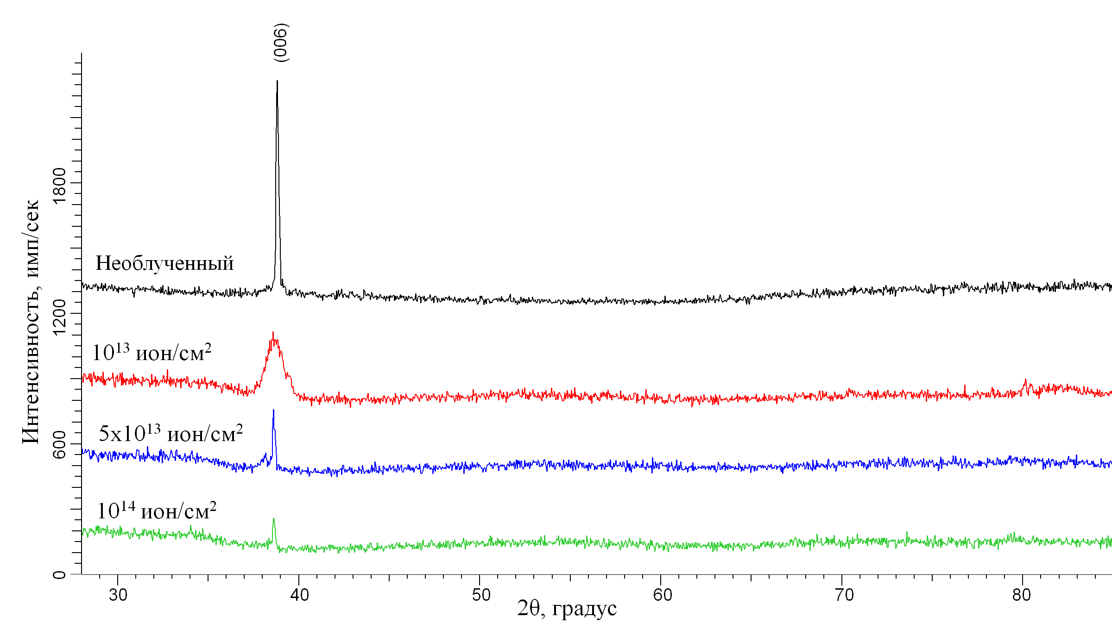

Рисунок 39 – Рентгеновские дифрактограммы необлученного и облученных ионами ⁸⁴Kr монокристаллов LiNbO₃

Общий вид дифрактограммы исходного образца характерен для структуры монокристалла с упорядочением структуры вдоль выделенной текстурной плоскости (006), характерной для орторомбической структуры LiNbO₃ пространственной сингонии R3c (161). Согласно структурным представлениям орторомбического типа структур, основные изменения параметров кристаллической решетки вдоль направления текстуры (006) связаны с искажениями решетки вдоль оси с. Смещение межплоскостных расстояний на 0.00732 Å по сравнению с эталонными значениями связано с наличием деформации атомных плоскостей в кристалле, связанной технологическими процессами получения материала.
У облученных образцов отмечается резкое изменение рентгеновских дифрактограмм по сравнению с исходным образцом. Облучение монокристалла LiNbO₃ флюенсом 10¹³ ион/см² приводит к резкому изменению интенсивности дифракционного пика более чем в 3 раза, а также его уширением и возникновением асимметрии формы. Увеличение флюенса облучения приводит сначала к расслоению дифракционного максимума, а затем при флюенсе 10¹⁴ ион/см² к резкому падению интенсивности и аморфизации структуры. Данные изменения формы дифракционных максимумов в зависимости от флюенса облучения обусловлено возникновением деформаций и искажений в результате изменения величины тепловых колебаний атомов за счет возникновения точечных дефектов при взаимодействии налетающих ионов с атомами кристаллической решетки. Согласно данным расчетов программного кода SRIM 2013 (рисунок 37) величины энергетических потерь составили dE/dx_{элек}=20,4 кэВ/нм и dE/dx_{ядер}=0,102 кэВ/нм, что свидетельствует о возникновении большого количества ионизованных атомов и возникновению смещенных атомов в результате соударений упругих и неупругих налетающих ионов. При этом для кристаллов типа LiNbO₃ расположение атомов характерно для структур типа псевдоильменита, состоящих из кислородных октаэдров, имеющих разориентацию друг относительно друга, в центре которых расположены атомы ниобия. Cогласно полученным данным искажение формы и смещение дифракционного максимума в область малых углов свидетельствует об увеличении межплоскостных расстояний вызванного увеличением разориентации кислородных октаэдров вдоль оси с. В таблице 8 представлены данные изменения параметров кристаллической структуры, а также межплоскостных расстояний в результате внешних воздействий.

Таблица 8 – Данные изменения структурных характеристик и искажений
.
Наименование | Необлученный | 1x10¹³ ион/см² | 5x10¹³ ион/см² | 1x10¹⁴ ион/см²
Параметры решетки, Å | 13.9037 | 13.9609 | 13.9801 | 13.9856
Размер кристаллита, нм | 2.694 | 2.714 | 2.718 | 2.719
Межплоскостное расстояние, Å | 2.31689 | 2.32514 | 2.33067 | 2.33129
Микроштамм | 0.316 | 0.674 | 0.914 | 1.282
Кристаллографическая плотность, г/см³ | 4.622 | 4.602 | 4.596 | 4.594
Концентрация деформационных дефектов, % | 0.24 | 0.64 | 0.78 | 0.82
Плотность кислородных вакансий, % | 1.005 | 2.257 | 2.679 | 2.801

Как видно из представленных данных, увеличение флюенса облучения приводит к ухудшению структурных характеристик, а также величин искажений и деформаций. При этом в случае возникновения в структуре областей перекрывания дефектов вдоль траекторий прохождения ионов в материале при больших флюенсах увеличение искажений и деформаций, увеличивается в 1.5–2 раза, что свидетельствует о снижении вклада аннигиляции части точечных дефектов в случае образования локальных дефектных областей вблизи трека ионов. Рост концентрации кислородных вакансий и искривлений вдоль оси с кристаллической решетки, влечет за собой снижение плотности на 0,4–0,6% в соответствии увеличения флюенса. Искажение кристалла вдоль оси с обусловлено смещением атомов кислорода и ниобия с последующим формированием свободных вакансий в структуре, что приводит к деформации кристаллической структуры за счет изменения электронной плотности в структуре кристаллов, а также может оказать существенное влияние на спонтанную поляризацию. Удлинение решетки вдоль оси с для сегнетоэлектрических материалов с перовскитоподобной структурой обусловлено изменением сегнетоэлектрических диполей и ионным смещением. При этом отсутствие изменений параметра a, свидетельствует об отсутствии стехиометрических изменений плотности катионов [127].
5.3 Спектры комбинационного рассеяния ионно-облученных монокристаллов LiNbO₃
Спектры КР измерены в диапазоне 50–1850 см⁻¹ (рисунок 40). Пространственная группа кристалла под T_{c} — это R3c (C_{3v}⁶), а примитивная ячейка содержит две формульные единицы. Неприводимое представление C_{3v} состоит из четырех A₁, пяти A₂ и девяти E оптических мод. Пики при 571 и 680 см⁻¹, вероятно, представляют собой ангармонические двухфононные моды, как было ранее предложено в литературе [128]. Пик при 871 см⁻¹ отнесен к колебательной LO-моде Nb–O в изолированных группах, таких как NbO₆, и пик при 614 см⁻¹, вероятно, связан с другой модой ТО в тех же октаэдрах. Пики при 253, 271, 326 и 614 см⁻¹ относятся к модам A₁ (TO), а при 148 и 231 см⁻¹- к модам E (TO + LO) (таблица 9). Рамановский пик при 432,6 см⁻¹ не имеет хорошего разрешения, поскольку он является результатом суперпозиции двух линий оптических фононов E [TO] и A₁ [LO] [128, р. 573-580].
Облучение высокоэнергетическими тяжелыми ионами криптона вызывает электронные возбуждения Помимо ядерного столкновения, дополнительный вклад в повреждение от электронного торможения снижает критическую плотность энергии для образования повреждений и аморфизации материалов. В ионно-облученных образцах наблюдается снижение интенсивности пиков, что свидетельствует об аморфизации поверхностного слоя в результате облучении ионами ⁸⁴Kr, что также показывают смешение аморфоподобной и кристаллической фаз с низкой плотностью.

Рисунок 40 – Спектр КР необлученных и облученных ионами криптона кристаллов LiNbO₃
Таблица 9 – Моды КР, экспериментальные и расчетные частоты комбинационного рассеяния активных фононов (см⁻¹) и их изменение после облучения для кристаллов LiNbO₃

Мод | В работе* | Необлученный | 10¹³ ион/см² | 5x10¹³ ион/см² | 10¹⁴ ион/см²
E_{T} | 151,45 | 152,9 | 152,9 | 152,9 | 152,9
E_{T} | 237,1 | 237,5 | 237,5 | 237,5 | 237,5
E_{T} | 262,1 | 264,3 | 264,3 | 264,3 | 266,2
A_{1L} | 273,5 | 271,9 | 271,9 | 271,9 | 271,9
E_{T} | 321,8 | 323,3 | 321,4 | 321,4 | 321,4
A_{1L} | 331,9 | 332,8 | 332,8 | 332,8 | 332,8
E_{T} | 365,9 | 364,9 | 363 | 366 | 361,1
E_{T}, A_{1L} | 431,7 | 432,6 | 432,6 | 432,6 | 428,8
E_{T} | 579,2 | 581,2 | 581,2 | 581,2 | 581,21
E_{T} | 670 | 669,1 | 669,1 | 669,1 | 669,1
E_{T} | 734,1 | 738,1 | 738,1 | 738,1 | 738,1
A_{1L} | 873,4 | 870,9 | 870,9 | 870,9 | 870,9
* – Составлено по источнику [128, р. 573-580]

5.4 Инфракрасный спектр ионно-облученных монокристаллов LiNbO₃
ИК спектры кристаллов ниобата лития близкого к стехиометрическому составу имеют первичную полосу в диапазоне 3466–3468 см⁻¹, соответствующую колебаниям комплекса ${OH}_{Li}^{-}$, и подполоса при 3479,4 см⁻¹, соответствующую колебаниям сложных (V_{Li})⁻ – (OH)⁻ [129] (рисунок 41). Концентрация ОН-групп в номинально нелегированном LiNbO₃ составляет около 10¹⁸–10¹⁹ см⁻³. ОН-группы могут попадать в кристалл как вместе с сырьем, так и в процессе роста кристалла, так как вода всегда присутствует в воздухе. Роль примесей OH⁻ в LiNbO₃ интенсивно изучается в связи с большим количеством важных применений этого кристалла. Как известно, существенную роль в фоторефрактивных свойствах LiNbO₃ играют примеси водорода. В частности, термическое закрепление голограмм, записанных в кристаллах LiNbO₃, объясняется миграцией ионов водорода [130]. С другой стороны, изготовление оптических волноводов методом так называемого протонного обмена также связано с наличием в кристалле примесей OH⁻.
Результаты исследований показали, что характер поглощения OH⁻ не зависит от облучения ионами криптона и флюенса ионов.

Рисунок 41 – ИК спектр необлученных и облученных ионами криптона кристаллов LiNbO₃

5.5 Спектр катодолюминесцении ионно-облученных монокристаллов LiNbO₃
Спектры катодолюминесценции монокристаллов LiNbO₃ приведены на рисунках 42, 43, 44. На рисунке 43 монокристалл был возбужден менее слабыми пучками электронов (Е_{ср} ~ 80 кэВ) с разными временными окнами. Видно, что основное свечение находится в наносекундном диапазоне. В миллисекундном диапазоне интенсивность сильно снижается.
Увеличение энергии возбуждения не приводит к увеличению интенсивности ИКЛ. Спектр ИКЛ LiNbO₃ состоит из трех широких полос с максимумами при 410 нм (3,02 эВ), 507 нм (2,45 эВ) и 635 нм (1,95 эВ). В работе [131] делается вывод о том, что ИКЛ LiNbO₃ связано с вакансиями, которые хорошо согласуются с результатами рентгеноструктурного анализа (таблица 8). Сцинтилляционные свойства неактивированных кристаллов LiNbO₃ крайне слабы, и это было подтверждено в настоящем исследовании. В чистых кристаллах LiNbO₃ наблюдается очень малый световыход при возбуждении импульсным лазером в УФ области и при возбуждении рентгеном, что также потвреждается в литературе [132].
Кинетика люминесценции измерена при возбуждении импульсными электронами 250 кэВ длительностью 10 нс на длинах волн 390, 450, 590 нм. Характеристические времена затухания порядка 10 нс, что свидетельствует о весьма слабом сигнале ИКЛ наведенным импульсом электронов длительностью 10 нс.

Рисунок 42 – Спектр ИКЛ необлученного кристалла LiNbO₃ при возбуждении импульсами электронов с энергией 250 кэВ
Рисунок 43 – Спектр ИКЛ кристалла LiNbO₃ при возбуждении импульсами электронов с энергией 80 кэВ

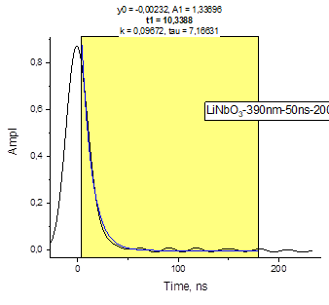 | 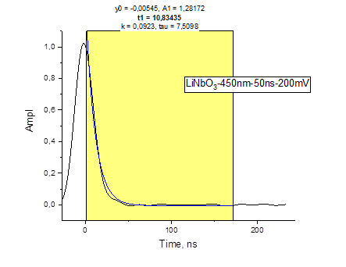
а | б | в

Рисунок 44 – Кинетика ИКЛ монокристалла LiNbO₃ при энергии 250 кэВ

Выводы по пятому разделу
В облученных ионами ⁸⁴Kr монокристаллах LiNbO₃ наблюдается смещение края фундаментального поглощения приблизительно на 4 нм из-за повышния концентрации дефектов и кислородных вакансий. Результаты рентгеноструктурного анализа показывают, что облучение ионами криптона монокристалла LiNbO₃ флюенсом 10¹³ ион/см² приводит к резкому изменению интенсивности дифракционного пика более чем в 3 раза. Увеличение флюенса облучения приводит сначала к расслоению дифракционного максимума, а затем при флюенсе 10¹⁴ ион/см² к резкому падению интенсивности и аморфизации структуры. Рост концентрации кислородных вакансий и искривлений вдоль оси с кристаллической решетки, влечет за собой снижение плотности на 0,4–0,6% в соответствии с увеличением флюенса. Анализ спектров комбинационного рассеяния до и после облучения ионами ⁸⁴Kr показывают снижение интенсивности пиков, что свидетельствует об аморфизации облученной поверхности в результате радиационных повреждении, что коррелирует с результатами рентгеновской дифрактометрии.

ЗАКЛЮЧЕНИЕ

В диссертации проведены комплексные эксперименты и анализ радиационного дефектообразования для монокристаллов Gd₃Ga₅O₁₂ и LiNbO₃, облученных нейтронами и быстрыми тяжелыми ионами ⁸⁴Kr. На основе впервые полученных экспериментальных результатов сформулированы следующие выводы:
- Спектры ЭПР демонстрируют образование нескольких парамагнитных дефектов в нейтронно-облученном GGG. В частности, в спектре ЭПР наблюдается сильный резонанс при g≈1,4 с практически изотропным поведением при вращении кристалла вокруг направления <111> (магнитное поле перпендикулярно <111>) и несколько более слабых линий на g≈1,1-2.6, которые показывают более выраженные угловые зависимости.
- Было обнаружено, что спектры оптического поглощения необлученных GGG, выращенных по Чохральскому, состоят из относительно узких линий в УФ-диапазоне спектра, связанных с переходами 4f-4f в Gd³⁺, четко обнаруживаются переходы из основного состояния ⁶S_{7/2} к возбужденным ⁶P, ⁶J и ⁶D. Наблюдается дополнительная полоса поглощения при 350 нм, которая связана с примесью Ca, добавленную для стабильного роста при выращивании кристалла.
- Вследствие ионного облучения происходит сдвиг фундаментального края поглощения образцов GGG в длинноволновую часть спектра приблизительно на 30 нм, с увеличением флюенса сдвиг продолжает увеличиваться, но незначительно. Причиной наблюдаемых изменений служат нарушения структуры, вызванные обеднением поверхностного слоя и увеличением числа смещенных атомов (в первую очередь кислорода), сопровождающиеся ростом параметра кристаллической решетки.
- Рентгеноструктурный анализ облученных монокристаллов GGG подтверждает наличие размерных эффектов (рекристаллизация или измельчение кристаллитов) и изменения межплоскостных расстояний вследствие смещения и дальнейшей миграции атомов из узлов решетки, d обл.
- Измерения твердости ионно-облученных монокристаллов GGG показали ионно-индуцированное размягчение, которое можно объяснить ионно-индуцированной аморфизацией.
- При возбуждении импульсами электронов с энергией 250 кэВ и 80 кэВ в спектре ИКЛ кристалла GGG наблюдается такая же тенденция, что и для ИФЛ. При возбуждении 80 кэВ уменьшается интенсивность ИКЛ предварительно облученного ионами GGG вследствие наведенных радиационных дефектов.
- Кривые свечения ТСЛ обученных образцов GGG содержат сложный двухкомпонентный высокотемпературный пик с максимумом около 490 К. Глубокими ловушками для электронов в GGG могут служить анионные вакансии.
- В ионно-облученных образцах GGG положение полос в спектре комбинационного рассеяния не изменяется, а интенсивность полос понижается в зависимости от флюенса, что свидетельствует об аморфизации облученной поверхности монокристаллов. Эти результаты отлично дополняют результаты рентгеноструктурного анализа.
- Облучение ионами 147 МэВ криптона флюенсом 10¹⁴ ион/см² не приводит к появлению новых полос, но приводит к повышению люминесценции с максимумом 750 нм связанные с дефектами в GGG.
- В облученных ионами ⁸⁴Kr монокристаллах LiNbO₃ наблюдается смещение края фундаментального поглощения приблизительно на 4 нм из-за повышния концентрации дефектов и кислородных вакансии.
- Облучение монокристалла LiNbO₃ флюенсом 10¹³ ион/см² приводит к резкому изменению интенсивности дифракционного пика более чем в 3 раза, а также его уширением и возникновением асимметрии формы. Увеличение флюенса облучения приводит сначала к расслоению дифракционного максимума, а затем при флюенсе 10¹⁴ ион/см² к резкому падению интенсивности и аморфизации структуры. С увеличением дозы облучения концентрация кислородных вакансий увеличивается, кристаллическая решетка искажается в направлении оси c, а плотность кристаллов уменьшается на 0,4–0,6% в соответствии от дозы облучения. Искажение кристалла вдоль оси с обусловлено смещением атомов кислорода и ниобия с последующим формированием свободных вакансий в структуре, что приводит к деформации кристаллической структуры за счет изменения электронной плотности в структуре кристаллов, а также может оказать существенное влияние на спонтанную поляризацию.
- В ионно-облученных кристаллах LiNbO3 наблюдается снижение ннтенсивности полос комбинационного рассеяния, что свидетельствует об аморфизации облученной поверхности в результате облучении ионами ⁸⁴Kr, что также показывают смешение аморфоподобной и кристаллической фаз с низкой плотностью.
- ИК спектры кристаллов ниобата лития близкого к стехиометрическому составу имеют первичную полосу в диапазоне 3466-3468 см–1, соответствующую колебаниям комплекса ${OH}_{Li}^{-}$, и подполоса при 3479,4 см^{–1}, соответствующую колебаниям сложных (V_{Li})⁻-(OH)⁻. Характер поглощения OH⁻ не зависит от облучения ионами криптона и флюенса ионов.
- Спектр ИКЛ LiNbO₃ состоит из трех широких полос с максимумами при 410 нм (3,02 эВ), 507 нм (2,45 эВ) и 635 нм (1,95 эВ), связанные с кислородными вакансиями. Сцинтилляционные свойства неактивированных кристаллов LiNbO₃ крайне слабы, и это было подтверждено в настоящем исследовании. При возбуждении импульсным лазером в УФ области или рентгеновским возбуждении в чистых кристаллах LiNbO₃ люминесция не наблюдается.

Список использованных источников

1 Matzke H. Radiation damage in crystalline insulators, oxides and ceramic nuclear fuels // Radiation Effects and Defects in Solids. ‒ 2006. – Vol. 64, №1-4. – P. 3-33.
2 Вавилов В.С., Кив А.Е., Ниязова О.Р. Механизмы образования и миграции дефектов в полупроводниках. ‒ М.: Наука, 1981. ‒ 368 с.
3 Винецкий В.Л., Холодарь Г.А., Лисица М.П. Радиационная физика полупроводников. ‒ Киев: Наукова думка, 1979. ‒ 336 с.
4 Andersen H.H., Stenum B., Sørensen T. et al. Surface segregation during alloy sputtering and implantation // Nuclear Instruments and Methods in Physics Research. ‒ 1983. – Vol. 209-210, Part 1. – P. 487-494.
5 Banwell T., Liu B.X., Golecki I. et al. Chemical effects in ion mixing of transition metals on SiO2 // Nuclear Instruments and Methods in Physics Research. ‒ 1983. – Vol. 209-210, Part 1. – P. 125-129.
6 Foti G., Calcagno L., Puglisi O. Chemical effects induced by ion implantation in molecular solids // Nuclear Instruments and Methods in Physics Research. ‒ 1983. – Vol. 209-210, Part 1. – P. 87-96.
7 Henderson B. On the nature, characterisation and applications of point defects in insulators // Radiation Effects and Defects in Solids. ‒ 2006. – Vol. 64, №1-4. – P. 35-47.
8 Perez A., Treilleux M., Fritsch L. et al. Metallic alloy precipitates in high dose indium implanted MgO // Radiation Effects and Defects in Solids. ‒ 2006. – Vol. 64, №1-4. – P. 199-203.
9 Perez A., Treilleux M., Thevenard P. et al. Precipitation Phenomena in Implanted Ionic Oxide MgO // MRS Online Proceedings Library (OPL). ‒ 1981. – Vol. 7. – P. 159.
10 Treilleux M., Chassagne G. Orientation relationship and structure of lithium precipitates in MgO single crystals // Journal de Physique Lettres. ‒ 1979. – Vol. 40, №13. – P. 283-286.
11 Treilleux M., Chassagne G. Précipitation dans MgO implanté avec des ions alcalins // Journal de Physique Lettres. ‒ 1979. – Vol. 40, №7. – P. 161-164.
12 Treilleux M., Thevenard P. Ion beam effects on small metallic precipitates (Na) buried in an insulating material (MgO) // Nuclear Instruments and Methods in Physics Research Section B: Beam Interactions with Materials and Atoms. ‒ 1985. – Vol. 7-8, Part 2. – P. 601-606.
13 Clement S., Hodgson E.R. Radiation-enhanced impurity aggregation in MgO // Physical review. B, Condensed matter. ‒ 1987. – Vol. 36, №6. – P. 3359-3364.
14 Griscom D.L. Defect structure of glasses: Some outstanding questions in regard to vitreous silica // Journal of Non-Crystalline Solids. ‒ 1985. – Vol. 73, №1-3. – P. 51-77.
15 Henderson B., Garrison A.H. Ion Implantation in Alkaline Earth Oxides // physica status solidi (b). ‒ 1982. – Vol. 113, №1. – P. 267-276.
16 Янушкявичюс З.В. Ионная имплантация в полупроводниках и других материалах: матер. 7-й междунар. конф. ‒ Вильнюс: МВ ССО ЛитССР, 1985. ‒ 360 с.
17 Пранявичюс Л., Дудонис Ю. Модификация свойств твёрдых тел ионными пучками. ‒ Вильнюс: Мокслас, 1980. ‒ 242 с.
18 Sibley W.A. Radiation damage processes in insulating materials // Nuclear Instruments and Methods in Physics Research Section B: Beam Interactions with Materials and Atoms. ‒ 1984. – Vol. 1, №2-3. – P. 419-426.
19 Clinard F.W., Hurley G.F., Hobbs L.W. Neutron irradiation damage in MgO, Al2O3 and MgAl2O4 ceramics // Journal of Nuclear Materials. ‒ 1982. – Vol. 108-109. – P. 655-670.
20 Chen X., Nguyen T., Luu Q. et al. Concentration dependence of visible up-conversion luminescence in the laser crystal Gd3Ga5O12 doped with erbium // Journal of Luminescence. ‒ 2000. – Vol. 85, №4. – P. 295-299.
21 Dinerman B.J., Moulton P.F. 3-microm cw laser operations in erbium-doped YSGG, GGG, and YAG // Optics letters. ‒ 1994. – Vol. 19, №15. – P. 1143.
22 Kareiva A., Zabiliūtė A., Žukauskas A. et al. Sol-gel synthesized far-red chromium-doped garnet phosphors for phosphor-conversion light-emitting diodes that meet the photomorphogenetic needs of plants // Applied Optics. ‒ 2014. – Vol. 53, №5. – P. 907-914.
23 Kostyk L., Luchechko A., Zakharko Y. et al. Cr-related centers in Gd3Ga5O12 polycrystals // Journal of Luminescence. ‒ 2009. – Vol. 129, №3. – P. 312-316.
24 Krasnikov A., Luchechko A., Mihokova E. et al. Origin of Bi3+–related luminescence in Gd3Ga5O12:Bi epitaxial films // Journal of Luminescence. ‒ 2017. – Vol. 190. – P. 81-88.
25 Liu Q.C., Zhou X.M., Luo S.N. Optical absorbances of Gd3Ga5O12 single crystals under shock compression to 211 GPa // Journal of Applied Physics. ‒ 2017. – Vol. 121, №14. – P. 145901.
26 Luchechko A., Kostyk L., Varvarenko S. et al. Green-Emitting Gd3Ga5O12: Tb3+ Nanoparticles Phosphor: Synthesis, Structure, and Luminescence // Nanoscale Research Letters. ‒ 2017. – Vol. 12, №1. – P. 1-6.
27 Meftah A., Assmann W., Khalfaoui N. et al. Electronic sputtering of Gd3Ga5O12 and Y3Fe5O12 garnets: Yield, stoichiometry and comparison to track formation // NIMPB. ‒ 2011. – Vol. 269, №9. – P. 955-958.
28 Meftah A., Costantini J.M., Khalfaoui N. et al. Experimental determination of track cross-section in Gd3Ga 5O12 and comparison to the inelastic thermal spike model applied to several materials // Nuclear Instruments and Methods in Physics Research, Section B: Beam Interactions with Materials and Atoms. ‒ 2005. – Vol. 237, №3-4. – P. 563-574.
29 Wang Y., Lan J., Zhou Z. et al. Continuous-wave laser operation of diode-pumped Tm-doped Gd3Ga5O12 crystal // Optical Materials. ‒ 2017. – Vol. 66. – P. 185-188.
30 Ghimire K., Haneef H.F., Collins R.W. et al. Optical properties of single-crystal Gd3Ga5O12 from the infrared to ultraviolet // physica status solidi (b). ‒ 2015. – Vol. 252, № 10. – P. 2191-2198.
31 Matkovskii A., Sugak D., Ubizskii S. et al. Spectroscopy and radiation defects of the Gd3Ga5O12 single crystals // Opto-Electronics Review. ‒ 1995. – Vol. 3, №2. – P. 41-53.
32 Martín-Rodríguez R., Valiente R., Polizzi S. et al. Upconversion Luminescence in Nanocrystals of Gd3Ga5O12 and Y3Al5O12 Doped with Tb3+−Yb3+ and Eu3+−Yb3+ // Journal of Physical Chemistry C. ‒ 2009. – Vol. 113, № 28. – P. 12195-12200.
33 Thirumalaisamy T.K., Saravanakumar S., Butkute S. et al. et al. Structure and charge density of Ce doped gadolinium gallium garnet (GGG) // Journal of Materials Science: Materials in Electronics. ‒ 2015. – Vol. 27, №2. – P. 1920-1928.
34 Papagelis K., Arvanitidis J., Vinga E. et al. Vibrational properties of (Gd1−xYx)3Ga5O12 solid solutions // Journal of Applied Physics. ‒ 2010. – Vol. 107, №11. – P. 113504.
35 Petrenko O.A., Paul D.M., Ritter C. et al. Magnetic frustration and order in gadolinium gallium garnet // Physica B: Condensed Matter. ‒ 1999. – Vol. 266, №1-2. – P. 41-48.
36 Potera P., Ubizskii S., Sugak D. et al. Induced absorption in gadolinium gallium garnet irradiated by high energy235U ions // Acta Physica Polonica A. ‒ 2010. – Vol. 117, №1. – P. 181-183.
37 Wood D.L., Nassau K. Optical properties of gadolinium gallium garnet // Applied optics. ‒ 1990. – Vol. 29, №25. – P. 3704-3704.
38 Dong J., Lu K. Noncubic symmetry in garnet structures studied using extended x-ray-absorption fine-structure spectra // Physical Review B. ‒ 1991. – Vol. 43, №11. – P. 8808-8808.
39 Geller S. Crystal chemistry of the garnets // Zeitschrift für Kristallographie - Crystalline Materials. ‒ 1967. – Vol. 125, №1-6. – P. 1-47.
40 Pogatshnik G.J., Cain L.S., Chen Y. et al. Optical properties of color centers in calcium-stabilized gadolinium gallium garnets // Physical Review B. ‒ 1991. – Vol. 43, №2. – P. 1787-1787.
41 Kotomin E.A., Popov A.I. Radiation-induced point defects in simple oxides // Nuclear Instruments and Methods in Physics Research Section B: Beam Interactions with Materials and Atoms. ‒ 1998. – Vol. 141, №1-4. – P. 1-15.
42 Lushchik A., Kärner T., Lushchik C. et al. Electronic excitations and defect creation in wide-gap MgO and Lu3Al5O12 crystals irradiated with swift heavy ions // Nuclear Instruments and Methods in Physics Research Section B: Beam Interactions with Materials and Atoms. ‒ 2012. – Vol. 286. – P. 200-208.
43 Popov A.I., Monge M.A., González R. et al. Dynamics of F-center annihilation in thermochemically reduced MgO single crystals // SSCom. ‒ 2001. – Vol. 118, №3. – P. 163-167.
44 Popov A.I., Shirmane L., Pankratov V. et al. Comparative study of the luminescence properties of macro- and nanocrystalline MgO using synchrotron radiation // NIMPB. ‒ 2013. – Vol. 310. – P. 23-26.
45 Skvortsova V., Mironova-Ulmane N., Ulmanis U. Neutron irradiation influence on magnesium aluminium spinel inversion // Nuclear Instruments and Methods in Physics Research Section B: Beam Interactions with Materials and Atoms. ‒ 2002. – Vol. 191, №1-4. – P. 256-260.
46 Ubizskii S., Matkovskii A., Mironova-Ulmane N. et al. Displacement Defect Formation in Complex Oxide Crystals under Irradiation // Physica status solidi (a). ‒ 2000. – Vol. 177, №2. – P. 349-366.
47 Ubizskii S.B., Matkovskii A.O., Mironova-Ulmane N.A. et al. Radiation displacement defect formation in some complex oxide crystals // Nuclear Instruments and Methods in Physics Research Section B: Beam Interactions with Materials and Atoms. ‒ 2000. – Vol. 166-167. – P. 40-46.
48 Popov A.I., Kotomin E.A., Maier J. Basic properties of the F-type centers in halides, oxides and perovskites // NIMPB. ‒ 2010. – Vol. 268, №19. – P. 3084-3089.
49 Weber W.J., Ewing R.C., Catlow C.R.A. et al. Radiation effects in crystalline ceramics for the immobilization of high-level nuclear waste and plutonium // Journal of Materials Research. ‒ 1998. – Vol. 13, №6. – P. 1434-1484.
50 Zinkle S.J., Kinoshita C. Defect production in ceramics // Journal of Nuclear Materials. ‒ 1997. – Vol. 251. – P. 200-217.
51 Клингер М.И., Лущик Ч.Б., Машовец Т.В. и др. Создание дефектов в твердых телах при распаде электронных возбуждений // Успехи физических наук. ‒ 1985. – Т. 147, №11. – С. 523-558.
52 Matkovskii A.O., Sugak D.Y., Ubizskii S.B. et al. Radiation-Stimulated Processes in Gadolinium Gallium Garnet Single Crystals // physica status solidi (a). ‒ 1991. – Vol. 128, №1. – P. 21-29.
53 Убизский С.Б., Матковский А.О., Сучак Д.Ю. и др. Радиационные дефекты в оксидах А3В5О12 и АВО3 // Известия АН Латв. ССР. ‒ 1989. – №6. – С. 12-19.
54 Matkovskii A.O., Sugak D.Y., Ubizskii S.B. et al. Mechanisms of radiation damages formation in gadolinium gallium garnet (GGG) single crystals // Radiation Effects and Defects in Solids. ‒ 2006. – Vol. 133, №2. – P. 153-159.
55 Potera P., Matkovskii A., Sugak D. et al. Transient color centers in GGG crystals // Radiation Effects and Defects in Solids. ‒ 2002. – Vol. 157, №6-12. – P. 709-713.
56 Matkovskii A., Potera P., Sugak D. et al. Stable and transient color centers in Gd3Ga5O12 crystals // Crystal Research and Technology. ‒ 2004. – Vol. 39, №9. – P. 788-795.
57 Imlau M., Badorreck H., Merschjann C. et al. Optical nonlinearities of small polarons in lithium niobate // ApPRv. ‒ 2015. – Vol. 2, №4. – P. 040606.
58 Chen F., Wang X.L., Wang K.M. Development of ion-implanted optical waveguides in optical materials: A review // Optical Materials. ‒ 2007. – Vol. 29, №11. – P. 1523-1542.
59 Levy M., Osgood R.M., Liu R. et al. Fabrication of single-crystal lithium niobate films by crystal ion slicing // Applied Physics Letters. ‒ 1998. – Vol. 73, №16. – P. 2293.
60 Kling A., Da Silva M.F., Soares J.C. et al. Defect evolution and characterization in He-implanted LiNbO3 // Nuclear Instruments and Methods in Physics Research Section B: Beam Interactions with Materials and Atoms. ‒ 2001. – Vol. 175-177. – P. 394-397.
61 Schrempel F., Gischkat T., Hartung H. et al. Ion beam enhanced etching of LiNbO3 // Nuclear Instruments and Methods in Physics Research Section B: Beam Interactions with Materials and Atoms. ‒ 2006. – Vol. 250, №1-2. – P. 164-168.
62 Meldrum A., Boatner L.A., Weber W.J. et al. Amorphization and recrystallization of the ABO3 oxides // Journal of Nuclear Materials. ‒ 2002. – Vol. 300, №2-3. – P. 242-254.
63 Ramadan T.A., Levy M., Osgood R.M. Electro-optic modulation in crystal-ion-sliced z-cut LiNbO3 thin films // Applied Physics Letters. ‒ 2000. – Vol. 76, №11. – P. 1407.
64 Jiangou Z., Shipin Z., Dingquan X. et al. Optical absorption properties of doped lithium niobate crystals // Journal of Physics: Condensed Matter. ‒ 1992. – Vol. 4, №11. – P. 2977.
65 Kase S., Ohi K. Optical absorption and interband faraday rotation in litao3 and linbo3 // Ferroelectrics. ‒ 1974. – Vol. 8, №1. – P. 419-420.
66 Polgár K., Péter Á., Kovács L. et al. Growth of stoichiometric LiNbO3 single crystals by top seeded solution growth method // Journal of Crystal Growth. ‒ 1997. – Vol. 177, №3-4. – P. 211-216.
67 Kovács L., Ruschhaupt G., Polgár K. et al. Composition dependence of the ultraviolet absorption edge in lithium niobate // Applied Physics Letters. ‒ 1998. – Vol. 70, № 21. – P. 2801.
68 García-Cabaes A., Sanz-García J.A., Cabrera J.M. et al. Influence of stoichiometry on defect-related phenomena in LiNbO3 // Physical review. B, Condensed matter. ‒ 1988. – Vol. 37, №11. – P. 6085-6091.
69 Arshad Javid M., Khan Z.U., Mehmood Z. et al. Structural, electronic and optical properties of LiNbO3 using GGA-PBE and TB-mBJ functionals: A DFT study // International Journal of Modern Physics. ‒ 2018. ‒ Vol. 32, №14. – P. 1850168-1-1850168-11.
70 Chen F. Photonic guiding structures in lithium niobate crystals produced by energetic ion beams // Journal of Applied Physics. ‒ 2009. ‒ Vol. 106, №8. ‒ P. 081101-1-081101-29.
71 Sickafus K.E., Minervini L., Grimes R.W. et al. Radiation Tolerance of Complex Oxides // Science. ‒ 2000. – Vol. 289, №5480. – P. 748-751.
72 Zhang Y., Weber W.J., Shutthanandan V. et al. Non-linear damage accumulation in Au-irradiated SrTiO3 // Nuclear Instruments and Methods in Physics Research Section B: Beam Interactions with Materials and Atoms. ‒ 2006. – Vol. 251, №1. – P. 127-132.
73 Moll S., Sattonnay G., Thomé L. et al. Irradiation damage in Gd2Ti2O7 single crystals: Ballistic versus ionization processes // Physical Review B - Condensed Matter and Materials Physics. ‒ 2011. – Vol. 84, №6. – P. 064115.
74 Toulemonde M., Bouffard S., Studer F. Swift heavy ions in insulating and conducting oxides: tracks and physical properties // Nuclear Instruments and Methods in Physics Research Section B: Beam Interactions with Materials and Atoms. ‒ 1994. – Vol. 91, №1-4. – P. 108-123.
75 Amolo G.O., Comins J.D., Naidoo S.R. et al. Effects of Ag+ and Au3+ ion implantation of lithium niobate // Nuclear Instruments and Methods in Physics Research Section B: Beam Interactions with Materials and Atoms. ‒ 2006. – Vol. 250, №1-2. – P. 233-237.
76 Malladi G., Bakhru H., Huang H.-C. et al. Radiation damage by light- and heavy-ion bombardment of single-crystal LiNbO3 // Optical Materials Express. ‒ 2015. – Vol. 5, №5. – P. 1071-1088.
77 Сольский И.М., Сугак Д.Ю., Габа В.М. Получение оптически однородных монокристаллов ниобата лития больших размеров // Технология и конструирование в электронной аппаратуре. ‒ 2005. – №5. – С. 55-61.
78 Kiisk V. Deconvolution and simulation of thermoluminescence glow curves with Mathcad // Radiation protection dosimetry. ‒ 2013. – Vol. 156, №3. – P. 261-267.
79 Lushchik A., Lushchik C., Popov A.I. et al. Influence of complex impurity centres on radiation damage in wide-gap metal oxides // NIMPB. ‒ 2016. – Vol. 374. – P. 90-96.
80 Xu Y.N., Ching W., Brickeen B. Electronic structure and bonding in garnet crystals Gd3Sc2Ga3O12, Gd3Sc2Al3O12, and Gd3Ga3O12 compared to Y3Al3O12 // Physical Review B. ‒ 2000. – Vol. 61, №3. – P. 1817.
81 Skruodiene M., Katelnikovas A., Vasylechko L. et al. Tb3+ to Cr3+ energy transfer in a co-doped Y3Al5O12 host // Journal of Luminescence. ‒ 2019. – Vol. 208. – P. 327-333.
82 Wilson K.J., Alabd R., Abolhasan M. et al. Optimisation of monolithic nanocomposite and transparent ceramic scintillation detectors for positron emission tomography // Scientific Reports 2020 10:1. ‒ 2020. – Vol. 10, №1. – P. 1-15.
83 Matkovskii A., Sugak D., Melnyk S. et al. Colour centers in doped Gd3Ga5O12 and Y3Al5O12 laser crystals // Journal of Alloys and Compounds. ‒ 2000. – Vol. 300-301. – P. 395-397.
84 Ding S., Liu W., Chen Y. et al. Effects of the gamma-ray irradiation on the structure, spectral and laser damage threshold of Nd:GSAG crystal // Optical Materials. ‒ 2019. – Vol. 95. – P. 109259.
85 Ding S., Wang H., Luo J. et al. 1 micrometer high-efficient radiation resistant laser crystal: Nd:YSAG // Journal of Luminescence. ‒ 2019. – Vol. 214. – P. 116596.
86 Mironova-Ulmane N., Sildos I. et al. Optical absorption and Raman studies of neutron-irradiated Gd3Ga5O12 single crystals // Nuclear Instruments and Methods in Physics Research Section B: Beam Interactions with Materials and Atoms. ‒ 2018. – Vol. 435. – P. 306-312.
87 McMichael R.D., Ritter J.J., Shull R.D. Enhanced magnetocaloric effect in Gd3Ga5−xFexO12 // Journal of Applied Physics. ‒ 1998. – Vol. 73, №10. – P. 6946.
88 Singh V., Sivaramaiah G., Singh N. et al. EPR and optical investigation of ultraviolet-emitting Gd3Ga5O12 garnet // Journal of Materials Science: Materials in Electronics. ‒ 2018. – Vol. 29, №2. – P. 944-951.
89 Al'tshuler S.A., Kozyrev B.M. Electron Paramagnetic Resonance in Compounds of Transition Elements. ‒ NY.: Willey, 1974. ‒ 589 p.
90 Chen Y., Abraham M.M. Trapped-hole centers in alkaline-earth oxides // Journal of Physics and Chemistry of Solids. ‒ 1990. ‒ Vol. 51, №7. ‒ P. 747-764.
91 Gamble F.T., Bartram R.H., Young C.G. et al. Electron-Spin Resonances in Reactor-Irradiated Aluminum Oxide // Physical Review. ‒ 1965. – Vol. 138, №2A. – P. A577.
92 Kaczmarek S., Jablonski R. et al. Radiation Defects in Oxide Compounds // Crystal Research and Technology. ‒ 1999. – Vol. 34, №5-6. – P. 719-728.
93 Laguta V., Buryi M., Arhipov P. et al. Oxygen-vacancy donor-electron center in Y3Al5 O12 garnet crystals: Electron paramagnetic resonance and dielectric spectroscopy study // Physical Review B. ‒ 2020. – Vol. 101, №2. – P. 024106.
94 Costantini J.M., Miro S., Beuneu F. et al. Swift heavy ion-beam induced amorphization and recrystallization of yttrium iron garnet // Journal of Physics: Condensed Matter. ‒ 2015. – Vol. 27, №49. – P. 496001.
95 Costantini J.M., Miro S., Lelong G. et al. Damage induced in garnets by heavy ion irradiations: a study by optical spectroscopies //. ‒ 2017. – Vol. 98, №4. – P. 312-328.
96 Gruber J.B., Valiev U.V. et al. Spectra, energy levels, and symmetry assignments for Stark components of Eu3+(4f6) in gadolinium gallium garnet (Gd3Ga5O12) // Journal of Luminescence. ‒ 2011. – Vol. 131, №9. – P. 1945-1952.
97 Brandle C.D., Barns R.L. Crystal stoichiometry and growth of rare-earth garnets containing scandium // Journal of Crystal Growth. ‒ 1973. – Vol. 20, №1. – P. 1-5.
98 Daldosso M., Falcomer D., Speghini A. et al. Synthesis, structural investigation and luminescence spectroscopy of nanocrystalline Gd3Ga5O12 doped with lanthanide ions // Journal of Alloys and Compounds. ‒ 2008. – Vol. 451, №1-2. – P. 553-556.
99 Denisov A.L., Shcherbakov I.A., Smirnov V.A. et al. Spectral and luminescence properties of Cr3+ and Nd3+ ions in gallium garnet crystals // JOSA B. ‒ 1986. – Vol. 3, №1. – P. 95-101.
100 Kozlowska A., Nakielska M., Sarnecki J. et al. Spectroscopic investigations of rare-earth materials for luminescent solar concentrators. ‒ 2011. – Vol. 41, №2. – P. 359-365.
101 Sharma S.K., Som S., Jain R. et al. Spectral and CIE parameters of red emitting Gd3Ga5O12:Eu3+ phosphor // Journal of Luminescence. ‒ 2015. – Vol. 159. – P. 317-324.
102 Singh S.K., Lee D.G., Yi S.S. et al. Probing dual mode emission of Eu3+ in garnet phosphor // Journal of Applied Physics. ‒ 2013. – Vol. 113, №17. – P. 173504.
103 Speghini A., Piccinelli F., Bettinelli M. Synthesis, characterization and luminescence spectroscopy of oxide nanopowders activated with trivalent lanthanide ions: The garnet family // Optical Materials. ‒ 2011. – Vol. 33, №3. – P. 247-257.
104 Zhang K., Tong L., Ma Y. et al. Modulated up-conversion luminescence and low-temperature sensing of Gd3Ga5O12:Yb3+/Er3+ by incorporation of Fe3+ ions // Journal of Alloys and Compounds. ‒ 2019. – Vol. 781. – P. 467-472.
105 Sun Q., Piao R.Q., Wang Y. et al. Optical and Judd-Ofelt spectroscopic study of Er3+/Pr3+-codoped Gd3Ga5O12 crystal // Journal of Alloys and Compounds. ‒ 2019. – Vol. 783. – P. 836-840.
106 Kurosawa S., Yamaji A., Kochurikhin V.V. et al. Development of a real-time dose monitor with Cr-doped Gd3Ga5O12 infrared scintillator // Radiation Measurements. ‒ 2017. – Vol. 106. – P. 187-191.
107 Xu Q., Wang Y., Chen F. et al. Er3+ cross-section spectra of Er3+/Pr3+:Gd3Ga5O12 single-crystal: Pr3+-codoping effect // Journal of the American Ceramic Society. ‒ 2019. – Vol. 102, №11. – P. 6407-6413.
108 Binnemans K., Görller-Walrand C., Adam J.L. Spectroscopic properties of Gd3+-doped fluorozirconate glass // Chemical Physics Letters. ‒ 1997. – Vol. 280, №3-4. – P. 333-338.
109 Dieke G.H., Leopold L. Absorption, Fluorescence, and Magnetic Properties of Gadolinium Chloride (GdCl3·6H2O) // JOSA. ‒ 1957. – Vol. 47, №10. – P. 944-954.
110 Sugak D., Matkovskii A., Durygin A. et al. Influence of color centers on optical and lasing properties of the gadolinium gallium garnet single crystals doped with Nd3+ ions // Journal of Luminescence. ‒ 1999. – Vol. 82, №1. – P. 9-15.
111 Dauletbekova A., Skuratov V., Kirilkin N. et al. Depth profiles of aggregate centers and nanodefects in LiF crystals irradiated with 34 MeV 84Kr, 56 MeV 40Ar and 12 MeV 12C ions // Surface and Coatings Technology. ‒ 2018. – Vol. 355. – P. 16-21.
112 Karipbayev Z.T., Kumarbekov K., Manika I. et al. Optical, Structural, and Mechanical Properties of Gd3Ga5O12 Single Crystals Irradiated with 84Kr+ Ions // physica status solidi (b). ‒ 2022. – Vol. 259, №8. – P. 2100415.
113 Valiev U.V., Gruber J.B., Ivanov I.A. et al. Magnetooptics of the luminescent transitions in Tb3+:Gd3Ga5O12 // Optical Materials. ‒ 2015. – Vol. 46. – P. 282-291.
114 Vasil'eva N.V., Randoshkin V.V., Kolobanov V.N. et al. Spectral and luminescence properties of gadolinium gallium garnet epitaxial films doped with terbium // Physics of the Solid State. ‒ 2007. – Vol. 49, №3. – P. 478-483.
115 Daldosso M., Falcomer D., Speghini A. et al. Synthesis, EXAFS investigation and optical spectroscopy of nanocrystalline Gd3Ga5O12 doped with Ln3+ ions (Ln = Eu, Pr) // Optical Materials. ‒ 2008. – Vol. 30, №7. – P. 1162-1167.
116 Li Y., Lu H., Zhang Y. et al. Synthesis and luminescence properties of nanocrystalline Gd3Ga5O12:Eu3+ by a homogeneous precipitation method // Rare Metals. ‒ 2012. – Vol. 31, №6. – P. 599-603.
117 Yamaji A., Kochurikhin V.V., Kurosawa S. et al. Luminescence properties of Gd3Ga5O12:Cr single crystals // IEEE Transactions on Nuclear Science. ‒ 2014. – Vol. 61, №1. – P. 320-322.
118 Mironova-Ulmane N., Popov A.I., Kumarbekov K. et al. EPR and optical spectroscopy of neutron-irradiated Gd3Ga5O12 single crystals // Nuclear Instruments and Methods in Physics Research Section B: Beam Interactions with Materials and Atoms. ‒ 2020. – Vol. 480. – P. 22-26.
119 Yu Y., Zheng Y., Cheng Z. et al. Ultraviolet emissions from Gd3+ ions excited by energy transfer from Ho3+ ions // Journal of Luminescence. ‒ 2011. – Vol. 131, №2. – P. 347-351.
120 Jahnke A., Ostertag M., Ilmer M. et al. Thermoluminescence of doped Gd3Ga5O12 garnet ceramics // Radiation Effects and Defects in Solids. ‒ 2006. – Vol. 135, №1-4. – P. 401-405.
121 Vasyltsiv V.I., Zakharko Y.M., Matkovskii A.O. et al. Luminescence and photoconductivity of gadolinium gallium garnet single crystals irradiated by high-energy electrons and neutrons // physica status solidi (a). ‒ 1993. – Vol. 140, №2. – P. 353-361.
122 Hellstrom E.E., Ray R.D., Zhang C. Preparation of Gadolinium Gallium Garnet [Gd3Ga5O12] by Solid-State Reaction of the Oxides // Journal of the American Ceramic Society. ‒ 1989. – Vol. 72, №8. – P. 1376-1381.
123 Pujats A., Springis M. The F-type centres in YAG crystals // Radiation Effects and Defects in Solids. ‒ 2001. – Vol. 155, №1-4. – P. 65-69.
124 Сольский И.М., Сугак Д.Ю., Габа В.М. Получение оптически однородных монокристаллов ниобата лития больших размеров // Технология и конструирование в электронной аппаратуре. ‒ 2005. – №5. – P. 55-61.
125. Dhar A., Mansingh A. Optical properties of reduced lithium niobate single crystals // Journal of Applied Physics. ‒ 1990. – Vol. 68, №11. – P. 5804-5809.
126 Salas O., Garcés E., Castillo F.L. et al. Absorption and reflectivity of the lithium niobate surface masked with a graphene layer // AIP Advances. ‒ 2017. – Vol. 7, №1. – P. 015305.
127 Кумарбеков К., Карипбаев Ж., Попов А. и др. Радиационные дефекты в ионно-облученном монокристалле LiNbO3 // Ядерная наука и технологии: матер. 4-го междунар. науч. форума. ‒ Алмата, 2022. – С. 136.
128 Maïmounatou B., Mohamadou B., Erasmus R. Experimental and theoretical directional dependence of optical polar phonons in the LiNbO3 single crystal: New and complete assignment of the normal mode frequencies // physica status solidi (b). ‒ 2016. – Vol. 253, №3. – P. 573-582.
129 Salloum M.Y., Grunsky O.S., Mańshina A.A. et al. Investigation of lithium niobate composition by optical spectroscopy methods // Russian Chemical Bulletin. ‒ 2009. – Vol. 58, №11. – P. 2228-2232.
130 de Miguel-Sanz E.M., Carrascosa M., Arizmendi L. Effect of the oxidation state and hydrogen concentration on the lifetime of thermally fixed holograms in LiNbO3:Fe // Physical Review B. ‒ 2002. – Vol. 65, № 16. – P. 165101.
131 Kozlov V., Kutovoi S., Pestovskii N. et al. Pulsed Cathodoluminescence Spectra of Solid Oxides with Low Concentrations of Optically-Active Impurities // https://arxiv.org/ftp/arxiv/papers/1608/1608.06565.pdf. 15.07.2020.
132 Виноград Э.Л., Выдай Ю.Т., Загарий Л.Б. и др. Сцинтилляционные параметры литийсодержащих монокристаллов: LiВ4О7, LiTaO3, LiNbO3 // Функциональные материалы. ‒ 1994. – Т. 1, №2. – С. 152-154.

